**

**APLIKASI PORTAL TIKET PESAWAT BERBASIS WEB**

**CV. ARTCAK MEDIA DIGITAL**

**Penjaringan Timur V PD – 29, Penjaringansari, Rungkut, Surabaya**

**Periode: 27 Juli 2015 – 27 September 2015**

Oleh:

|  |  |
| --- | --- |
| RIPAS FILQADAR | 5112100020 |
| SANINDYA LESARIO | 5112100141 |

Pembimbing Jurusan

FAJAR BASKORO, S.KOM, MT

Pembimbing Lapangan

<<Nama dan gelar Pembimbing lapangan>>

JURUSAN TEKNIK INFORMATIKA

Fakultas Teknologi Informasi

Institut Teknologi Sepuluh Nopember

Surabaya 2015

KERJA PRAKTIK – KI141330

*[Halaman ini sengaja dikosongkan]*

**

**APLIKASI PORTAL TIKET PESAWAT BERBASIS WEB**

**CV. ARTCAK STUDIO**

**Penjaringan Timur V PD – 29, Penjaringansari, Rungkut, Surabaya**

**Periode: 27 Juli 2015 – 27 September 2015**

Oleh:

|  |  |
| --- | --- |
| RIPAS FILQADAR | 5112100020 |
| SANINDYA LESARIO | 5112100141 |

Pembimbing Jurusan

FAJAR BASKORO, S.KOM, MT

Pembimbing Lapangan

SINDUNG ANGGAR K, S.KOM

JURUSAN TEKNIK INFORMATIKA

Fakultas Teknologi Informasi

Institut Teknologi Sepuluh Nopember

Surabaya 2015

KERJA PRAKTIK – KI141330

*[Halaman ini sengaja dikosongkan]*

# LEMBAR PENGESAHAN

**KERJA PRAKTIK**

**APLIKASI PORTAL TIKET PESAWAT BERBASIS WEB**

Oleh:

|  |  |
| --- | --- |
| **RIPAS FILQADAR** | 5112100020 |
| **SANINDYA LESARIO** | 5112100141 |

Disetujui oleh Pembimbing Kerja Praktik:

|  |  |
| --- | --- |
| 1. FAJAR BASKORO, S.KOM, MT NIP. <<NIP Pembimbing Jurusan>> | ................................ (Pembimbing Jurusan) |
|  |  |
| 2. SINDUNG ANGGAR K, S.KOM | ................................ (Pembimbing Lapangan) |

**SURABAYA**

**OKTOBER, 2015**

*[Halaman ini sengaja dikosongkan]*

**APLIKASI PORTAL TIKET PESAWAT BERBASIS WEB**

**Nama Mahasiswa : Ripas Filqadar**

**NRP : 5112100020**

**Nama Mahasiswa : Sanindya Lesario**

**NRP : 5112100141**

**Jurusan : Teknik Informatika FTIf-ITS**

**Pembimbing Jurusan : Fajar Baskoro, S.KOM, MT**

**Dosen Pembimbing II : SINDUNG ANGGAR K, S.KOM**

# Abstrak

Kebutuhan akan transportasi merupakan hal yang sangat penting, mengingat lokasi wilayah Indonesia yang tersebar luas di berbagai pulau. Ditambah lagi oleh kemajuan teknologi yang semakin pesat. Melihat ini sebagai kesempatan yang bagus, CV. ARTCAK MEDIA STUDIO membuat sebuah aplikasi layanan tiket pesawat secara online berbasis web.

Menjamurnya website yang menyediakan layanan dalam bidang penjualan tiket pesawat menunjukkan bahwa bidang transportasi terutama tiket pesawat termasuk bidang yang menjanjikan. Berdasarkan data dari *CNN.COM* menunjukkan bahwa total penerbangan di Indonesia tumbuh 80%. Sedangkan berdasarkan data bps menunjukkan bahwa ada 1.478.308 total penumpang di bandara soekarno-hatta. Ini menunjukkan bahwa kebutuhan masyarakat akan transportasi terutama pesawat sangat tinggi.

Aplikasi pelayanan tiket pesawat online yang akan dibangun nantinya diharapkan bisa semakin menjadi bahan perbandingan masyarakat dalam pembelian tiket pesawat sehingga aplikasi ini bisa ikut meramaikan persaingan pada sektor ini.

***Kata kunci:tiket portal, pesawat***

*[Halaman ini sengaja dikosongkan]*

# KATA PENGANTAR

Puji dan Syukur kami panjatkan ke hadirat Tuhan Yang Maha Esa, karena berkat rahmat dan hidayah - Nya, sehingga Laporan Kerja Praktek yang berjudul “APLIKASI PORTAL TIKET PESAWAT BERBASIS WEB” dapat diselesaikan dengan baik dan selesai tepat waktu. Penyusunan laporan ini tidak terlepas dari bantuan beberapa pihak, oleh karena itu penulis hendak mengucapkan terima kasih kepada :

1. Orang tua tercinta, yang telah memberikan doa, semangat, dukungan, dan motivasi selama melakukan studi.
2. Bapak Radityo Anggoro, S.Kom, M.Sc. selaku Kepala Program Studi Kerja Praktek Teknik Informatika ITS.
3. Mas Sindung dan staf - staf selaku pemberi tugas yang telah memberikan kami kesempatan untuk bekerja di CV. Artcak Studio.
4. Semua pihak yang tidak dapat disebutkan satu per satu yang terlibat dalam penyusunan Laporan Kerja Praktek ini.

Akhir kata, semoga penyusunan laporan ini bermanfaat bagi semua pihak. Penulis mengharapkan kritik dan saran untuk laporan ini karena penyusunan laporan ini masih belum sempurna.

Surabaya, September, 2015

Ripas Filqadar dan Sanindya Lesario

*[Halaman ini sengaja dikosongkan]*

# DAFTAR ISI

LEMBAR PENGESAHAN v

Abstrak vii

KATA PENGANTAR ix

DAFTAR ISI xi

DAFTAR GAMBAR xiv

DAFTAR DIAGRAM xvi

DAFTAR TABEL xvii

DAFTAR KODE SUMBER xix

1 BAB I PENDAHULUAN 21

1.1. Latar Belakang 21

1.2. Tujuan 21

1.3. Manfaat 21

1.4. Rumusan Permasalahan 21

1.5. Lokasi dan Waktu Kerja Praktik 22

1.6. Metodologi Kerja Praktik 22

1.7. Sistematika Laporan 23

2 BAB II PROFIL PERUSAHAAN 27

2.1. Sejarah Perusahaan 27

2.2. Visi dan Misi Perusahaan 27

2.3. Struktur Organisasi 28

3 BAB III TINJAUAN PUSTAKA 30

3.1. Portal Tiket Penerbangan Berbasis Web 30

3.2. PHP 30

3.3. jQuery 2.1.4 30

jQuery adalah javascipt library yang digunakan utnuk pengembangan dibagian front-end yang berinteraksi langsung dengan pengguna. Dengan menggunakan jQuery, pembuatan interaksi pengguna yang menggunakan javascript dapat lebih mudah digunakan 30

3.4. Laravel PHP Framework Versi 5 30

3.5. Yajra Laravel-Datatables 31

3.6. Hirarki Model View Controller (HMVC) 31

3.7. Pingpong Sky Laravel 32

4 BAB IV ANALISIS DAN PERANCANGAN SISTEM 33

4.1. Analisis Sistem 33

4.1.1. Deskripsi Umum Aplikasi 33

4.1.2. Use Case Aplikasi 33

4.2. Perancangan Sistem 34

4.2.1. Desain Database 34

4.2.2. Desain Sistem 36

5 BAB V IMPLEMENTASI SISTEM 45

5.1. Implementasi Modul Transaksi Pesawat 45

5.1.1. Fitur List Booking 45

5.1.2. Fitur List Transaksi 45

5.1.3. Fitur Terima Booking 46

5.1.4. Fitur Menampilkan detail dari Booking 46

5.2. Modul Halaman Pesawat. 46

5.2.1. Fitur Menampilkan *HomePage* Website 47

5.2.2. Fitur Pencarian Jadwal Penerbangan 47

5.2.3. Fitur Filter Data Jadwal Penerbangan 47

5.2.4. Fitur Sorting Jadwal Hasil Pencarian 48

5.2.5. Fitur Memasukkan Data Pemesanan 48

5.2.6. Fitur Booking Pesawat 48

5.2.7. Fitur Konfirmasi Pemesanan 49

5.3. Modul Manajemen Pengguna 49

5.3.1. Menampilkan List Pengguna 49

5.3.2. Memetakan Role Kepada Pengguna 49

5.3.3. Fitur Tambah Role Sistem 50

5.3.4. Fitur Menghapus Role 50

5.3.5. Fitur Memetakan Modul ke Role 50

5.3.6. Fitur Tambah Pengguna Sistem 50

5.3.7. Fitur Edit Pengguna Sistem 51

5.3.8. Fitur Hapus Pengguna Sistem 51

6 BAB VI PENGUJIAN DAN EVALUASI 53

6.1. Lingkungan Pengujian 53

6.2. Skenario Pengujian 53

6.2.1. Skenario Pengujian Booking Pesawat 53

6.2.2. Skenario Pengujian Modul Manajemen Pengguna 61

1. Menampilkan List Pengguna 61

2. Memetakan Role Kepada Pengguna dan Edit Pengguna 62

3. Fitur Tambah Role Sistem 62

4. Fitur Menghapus Role 63

5. Fitur Memetakan Modul ke Role 63

6. Fitur Tambah Pengguna Sistem 64

6.2.3. Skenario Pengujian Modul Transaksi 64

6.3. Evaluasi Pengujian 64

7 BAB VII KESIMPULAN DAN SARAN 67

7.1. Kesimpulan 67

7.2. Saran 67

DAFTAR PUSTAKA 68

LAMPIRAN 69

BIODATA PENULIS 96

# DAFTAR GAMBAR

gambar 2‑1Struktur Organisasi Artcak Studio 28

gambar 3‑1 Arsitektur HMVC 32

gambar 4‑1 PDM Modul Manajemen User 35

gambar 4‑2 PDM Modul Tiket Transaksi 36

gambar 6‑1 View Halaman Home 54

gambar 6‑2 View Hasil Pencarian 55

gambar 6‑3 View hasil Filter 56

gambar 6‑4 View Hasil Sorting 57

gambar 6‑5 View Memasukkan data pemesan 58

gambar 6‑6 View preview data pemesanan 59

gambar 6‑7 Pilihan untuk booking atau tidak 59

gambar 6‑8 View konfirmasi booking berhasil 60

gambar 6‑9 Email Petunjuk konfirmasi 60

gambar 6‑10 View halaman konfirmasi pemesanan 61

gambar 6‑11 View konfirmasi bahwa konfirmas berhasil 61

gambar 6‑12 Menampilkan Lisst Pengguna 62

gambar 6‑13 View edit pengguna 62

gambar 6‑14 View Menambahkan Role 63

gambar 6‑15 view menghapus role 63

gambar 6‑16 VIew memetakan modul ke role 64

gambar 6‑17 Menambah Pengguna 64

*[Halaman ini sengaja dikosongkan]*

# DAFTAR DIAGRAM

Diagram 4‑1 Use case diagram 34

Diagram 4‑2 Aktivitas Diagram mengelola Pemesanan Tiket 37

Diagram 4‑3 Aktivitas Diagram Pencarian Jadwal Pesawat 38

Diagram 4‑4 Aktivitas Diagram Pemesanan Pesawat 39

Diagram 4‑5 Konfirmasi Tiket Pesawat 40

Diagram 4‑6 Aktivitas Diagram Mengatur Hak Akses Pengguna 41

Diagram 4‑7 Aktivitas Diagram Tambah Pengguna 42

Diagram 4‑8 Aktivitas Diagram Edit Pengguna 43

Diagram 4‑9 Aktivitas Diagram Menghapus Pengguna 44

# DAFTAR TABEL

Tabel 4‑1 Detail tabel modul manajemen user 35

Tabel 4‑2 Detail tabel modul tiket transaksi 36

*[Halaman ini sengaja dikosongkan]*

# DAFTAR KODE SUMBER

Kode Sumber 1Menampilkan List Booking 69

Kode Sumber 2 Menampilkan list transaksi 70

Kode Sumber 3 Fungsi Approve Booking 71

Kode Sumber 4 Ajax mendaptkan bukti booking 72

Kode Sumber 5 Mendapatkan Detail Transaksi 73

Kode Sumber 6 Menampilkan detail transaksi 74

Kode Sumber 7 Mengambil data bandara traveloka 75

Kode Sumber 8 menampilkan data bandara 75

Kode Sumber 9 Request jadwal penerbangan ke server 77

Kode Sumber 10 Request Ke program Scrap 77

Kode Sumber 11 Fungsi Mengelompokkan Jadwal 78

Kode Sumber 12 Sorting Hasil Pencarian 79

Kode Sumber 13 Fungsi Filter Hasil Pencarian 81

Kode Sumber 14 Memanggil Fungsi Sorting 81

Kode Sumber 15 Fungsi Sorting di Server 83

Kode Sumber 16 Menyimpan data pemesan di variable 84

Kode Sumber 17 Fungsi Melakukan Booking 85

Kode Sumber 18 Menyimpan Data Booking ke Database 87

Kode Sumber 19 Fungsi Mendapatkan Kode Booking 89

Kode Sumber 20 Fungsi Konfirmasi Pemesanan 90

Kode Sumber 21 Fungsi menampilkan semua list user 91

Kode Sumber 22 Fungsi Menambah Hak Akses User 91

Kode Sumber 23 Fungsi Menyimpan Hak Akses ke Database 92

Kode Sumber 24 Fungsi Menghapus Hak Akes User 92

Kode Sumber 25 Fungsi Menghapus data Hak akses user di Database 92

Kode Sumber 26 Menambahkan Role ke database 93

Kode Sumber 27 Menghapus Role 93

Kode Sumber 28 Menampilkan Semua Modul 93

Kode Sumber 29 Memetakan Modul ke dalam Role 94

Kode Sumber 30 Fungsi Tambah User 94

Kode Sumber 31 Fungsi Edit User 95

Kode Sumber 32 Fungsi Hapus User 95

*[Halaman ini sengaja dikosongkan]*

# BAB I PENDAHULUAN

## Latar Belakang

Kebutuhan akan transportasi merupakan hal yang sangat penting, mengingat lokasi wilayah Indonesia yang tersebar luas di berbagai pulau. Ditambah lagi oleh kemajuan teknologi yang semakin pesat. Melihat ini sebagai kesempatan yang bagus, CV. ARTCAK MEDIA STUDIO membuat sebuah website yang menyediakan layanan untuk pembelian tiket pesawat secara online.

Berdasarkan data dari BPS (Badan Pusat Statistik) Nasional, bahwa ada 1.467.594 total penumpang penerbangan domestic yang berangkat dari bandara soekarno-hatta pada bulan September 2015. Dari data tersebut bisa kita lihat bahwa sektor tiket pesawat online ini sangat menjanjikan dikarenakan masih tingginya permintaan dan kebutuhan masyarakat akan penerbangan domestik

## Tujuan

Membantu perusahaan CV. ARTCAK STUDIO dalam membuat aplikasi portal tiket pesawat.

## Manfaat

Manfaat yang didapatkan oleh mahasiswa :

1. Mendapat pengalaman kerja nyata.
2. Mendapatkan ilmu yang berkaitan dengan wawasan pada pembuatan APLIKASI PORTAL TIKET PESAWAT BERBASIS WEB.

Manfaat yang didapat oleh perusahaan :

1. Mendapat bantuan dalam hal IT selama masa kerja praktek mahasiswa berupa APLIKASI PORTAL TIKET PESAWAT BERBASIS WEB.

## Rumusan Permasalahan

* Apakah pengguna bisa mencari jadwal penerbangan pada aplikasi ini ?
* Apakah pengguna bisa melakukan booking di aplikasi ini.

## Lokasi dan Waktu Kerja Praktik

Kerja Praktik dilakukan di gedung CV. ARTCAK STUDIO yang berlokasi di Penjaringan Timur V P - 29, Penjaringansari, Rungkut, Surabaya. Durasi pengerjaan dilakukan 8 jam sehari selama 5 hari kerja (Senin - Jumat) dan dimulai pukul 9.00 - 17.00 WIB. Untuk minggu ke - 1 diwajibkan untuk datang ke lokasi kerja, sedangkan untuk minggu ke - 2 diperbolehkan datang ketika melakukan laporan progres saja.

## Metodologi Kerja Praktik

1. Perumusan Masalah

Membahas mengenai scope dari aplikasi yang akan dibuat. Membahas fitur-fitur yang akan dikerjakan dan diimplementasikan ke sistem. Diskusi bersama dengan pembimging lapangan dalam membantu membahas rumusan masalah.

1. Studi Literatur

Studi literatur dilakukan untuk mempelajari struktur dan cara kerja dari web travel. Web yang menjadi rujukan dalam pengerjaan adalah traveloka.com, tiket.com dan instanticket.com.

Selain itu, studi literatur juga untuk mempelajari struktur dari framework yang akan digunakan yaitu framework laravel. Dimulai dari CRUD(Create Read Update Delete) serta penggunaan framework dalam bahasa pemrograman PHP.

1. Analisis dan Perancangan Sistem

Dalam tahap ini, meliputi perancangan sistem dengan mengacu pada studi literatur dan rumusan masalah yang telah dilakukan sebelumnya. Dalam tahap ini, akan dilakukan penggalian kebutuhan untuk sistem dan pemodelan seperti pembuatan prototipe.

Dalam tahap ini juga dilakukan pengerjaan perancangan database serta modul modul yang akan dikerjakan untuk memenuhi kebutuhan dan rumusan masalah yang sudah dikerjakan diawal.

1. Implementasi Sistem

Pada tahap ini, aplikasi sudah mulai dibuat secara menyeluruh. Implementasi didasarkan pada desain yang telah dibuat pada tahap sebelumnya. Pada tahap ini mungkin desain yang ada akan dirasa kurang tepat untuk dikondisikan ke kondisi nyata, sehingga dimungkinkan untuk kembali ke tahap sebelumnya untuk memperbaiki desain.

1. Pengujian dan Evaluasi

Pada tahap ini implementasi yang sudah selesai, akan dievaluasi dengan melakukan skenario berdasarkan alur yang telah dibuat. Jika terdapat kekurangan ataupun kesalahan dapat diperbaiki demi kelayakan dan keberhasilan aplikasi sesuai dengan tujuan pembuatan aplikasi ini. Tahap ini dilakukan saat tahap sebelumnya sudah mencukupi.

Pengujian dilakukan perfitur apakah sudah memenuhi dan berkerja secara normal. Jika masih ditemukan *bug-bug* kecil, maka akan dievaluasi dan di kerjakan kembali untuk nantinya akan dilakukan pengujian kembali.

1. Kesimpulan dan Saran

Dari hasil pengujian dan evaluasi dapat ditarik kesimpulan-kesimpulan yang mampu menjawab rumusan masalah yang sudah ditemukan sebelumnya. Selain itu terdapat saran-saran untuk perbaikan sistem yang sudah dikerjakan atau kepada perusahaan tempat kerja praktik dilakukan.

## Sistematika Laporan

Penulisan laporan Kerja Praktek di bagi atas 7(tujuh) BAB, masing-masing bab di bagi atas subbab dengan maksud agar laporan KP dapat lebih mudah untuk dipahami sebelum melihat langsung kedalam bab-bab yang bersankutan. Selain itu juga bertujuan untuk dapat lebih memperinci dan menandai di dalam pemahaman masing-masing bab.

Adapun bab-bab tersebut adalah :

**BAB I PENDAHULUAN**

Bab ini berisikan tentang uraian Latar Belakang Pelaksanaan Kerja Praktek, Tujuan Kerja Praktek, Manfaat Kerja Praktek, Rumusan Kerja Praktek, Lokasi Kerja Praktek, Metodologi Kerja Praktek, dan Sistematika Penulisan Laporan Kerja Praktek.

**BAB II PROFIL PERUSAHAAN**

Bab ini berisikan tentang sejarah berdirinya CV Artcak Studio, Struktur berdirinya CV Artcak Studio, fungsi dan strukturnya, visi dan misi juga hal-hal yang diukur lembaga ini.

**BAB III TINJAUAN PUSTAKA**

Bab ini berisikan tentang teori-teori yang digunakan dan kerangka kerja (*framework*) yang dipakai.

**BAB IV ANALISIS SISTEM**

Bab ini membahas tahap analisis permasalahan dan perancangan dari sistem yang akan dibangun, analisis permasalahan membahas permasalahan yang yang diangkat dalam pengerjaan kerja praktik, dan analisis kebutuhan mencantumkan kebutuhan-kebutuhan yang diperlukan perangkat lunak.

**BAB V IMPLEMENTASI SISTEM**

Bab ini membahas tentang implementasi dari perancangan sistem. Bab ini berisi proses implementasi dari setiap kelas pada semua modul.

**BAB VI PENGUJIAN DAN EVALUASI**

Bab ini membahas pengujian dan evaluasi pada aplikasi yang dikembangkan. Pengujian yang dilakukan adalah pengujian terhadap kebutuhan fungsionalitas sistem dan pengujian kegunaan sistem.

**BAB VII KESIMPULAN DAN SARAN**

Bab ini berisikan uraian tentang kesimpulan dan saran yang dapat di ambil dari kerja praktek yang dilakukan mahasiswa di CV Artcak Studio

*[Halaman ini sengaja dikosongkan]*

# BAB II PROFIL PERUSAHAAN

Pada bab ini, penulis akan menjelaskan mengenai profil dari CV Artcak Studio

## Sejarah Perusahaan

Artcak Studio (CV. Artcak Media Digital) adalah perusahaan profesional yang menyediakan Produk dan layananan di bidang Teknologi Informasi(IT) dan Multimedia. Berdiri pada tahun 2012 menjadikan Artcak Studio sebagai perusahaan yang masih muda, namun dengan semangat yang tinggi CV Artcak Studio selalu melakukan inovasi dalam mengembangkan produk yang berorientasi pada kualitas.

Sederetan portofolio CV Artcak Studio menunjukkan kegigihan CV Artcak Studio untuk terus berkarya mengembangkan produk dan jasa CV Artcak Studio. CV Artcak Studio menangani pengembangan aplikasi(Software) pada platform Web, Desktop, dan Mobile. Dunia Teknologi Informasi memang perkembangannya sangat pesat, dan Artcak Studio selalu menggunakan teknologi terkini untuk mengembangkan produk dan layanan.

Artcak Studio didirikan oleh 4 orang alumni Teknik Informatika ITS angkatan 2009 yaitu Sindung Anggar Kusuma, Felix Handani, M Misbachul Huda dan Andre Rizqon Maulana.

Artcak studio mempunyai sebuah produk andalan yaitu Virtual Tour 360. Dimana aplikasi ini merupakan pesaing dari google street. Pengguna bisa melihat dan seolah berjalan disebuah gedung, wilayah dan kita seolah olah berada disana.

## Visi dan Misi Perusahaan

Visi

Menjadi Perusahaan Terkemuka di Indonesia yang Menyediakan Produk dan layananan berkualitas di bidang Teknologi Informasi

Misi

* Menciptakan Produk Rekayasa Perangkat Lunak yang Solutif, Inovatif, dan Berkualitas
* Memasarkan, Mendistribusikan, dan Memelihara Produk-Produk yang Ada Secara Terkontrol dan Tepat Sasaran
* Melayani Pembuatan Perangkat Lunak yang Memberikan Solusi Dari Kebutuhan Pelanggan
* Mengatur dan Mengelola Pengerjaan Proyek untuk Menghasilkan Produk yang Berkualitas dan Sesuai Kebutuhan Pelanggan
* Menjamin Pemeliharaan Perangkat Lunak yang Transparan dan Akuntabel
* Membuka Kerjasama dengan Berbagai Pihak Untuk Menghasilkan Produk dan Jasa yang Variatif

## Struktur Organisasi

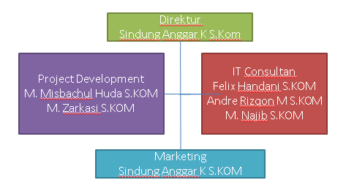

gambar 2‑1Struktur Organisasi Artcak Studio

## Produk Perusahaan

Dalam perjalanannya, CV Artcak Studio sudah menghasilkan banyak produk dan menangani banyak proyek besar dalam bidang teknologi dan informasi. Secara kualitas da mutu pengerjaan, software house ini tidak kalah dengan software house yang sudah terkenal dan dapat dipercaya. Banyak klien yang mempercayai proyek dalam skala besar kepada software house ini. Adapun beberapa karya dari Artcak Studio adalah sebagai berikut Campus Virtual Tour

**Campus Virtual Tour**

Campus Virtual Tour adalah sebuah aplikasi interaktif yang menggambarkan lokasi dan keadaan kampus dari Institut Teknologi Sepuluh Nopember, Surabaya. Aplikasi ini menampilkan gambar 3D panorama untuk fasilitas di kampus ITS, seperti gedung perkuliahan, gedung administratif, tempat ibadah, laboratorium umum, perpustakaan dan lain-lain. Tentu dengan adanya aplikasi ini, calon mahasiswa/i baru dan orang tua mahasiswa/i tersebut lebih paham dan lebih mengenal kampus yang akan mereka tuju, tanpa harus menuju ke kampus ITS.

Untuk produk ini bisa diakses melalui <http://panorama.its.ac.id/>.

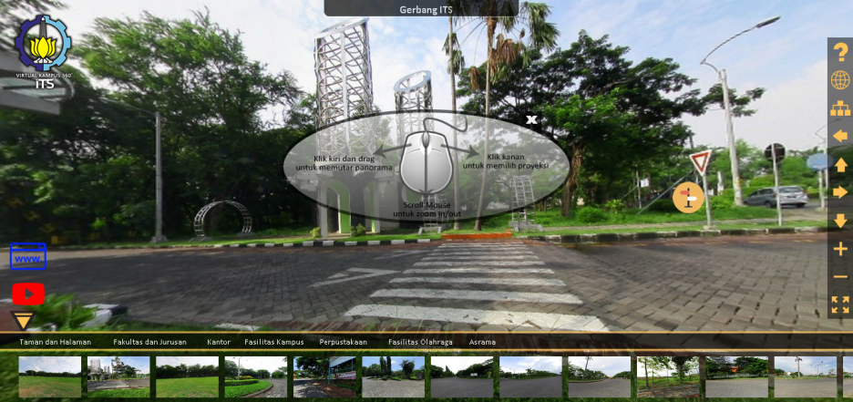

gambar 2‑2 Panorama ITS

1. **School Virtual Tour**

School Virtual Tour adalah sebuah aplikasi interaktif yang menggambarkan lokasi dan keadaan sekolah dari SMA Katolik Santa Agnes, Surabaya. Aplikasi ini menampilkan gambar secara 3D untuk fasilitas di sekolah seperti gedung kelas, asrama, gedung Olah raga, laboratorium dan lain-lain. Dengan adanyan aplikasi ini, pihak orangtua murid dan calon murid dapat mengerti seluk beluk sekolah yang akan mereka masuki, tanpa harus menuju ke lokasi sekolah tersebut.

Untuk produk ini bisa diakses melalui <http://www.smak-stagnes.com/vtour/>.

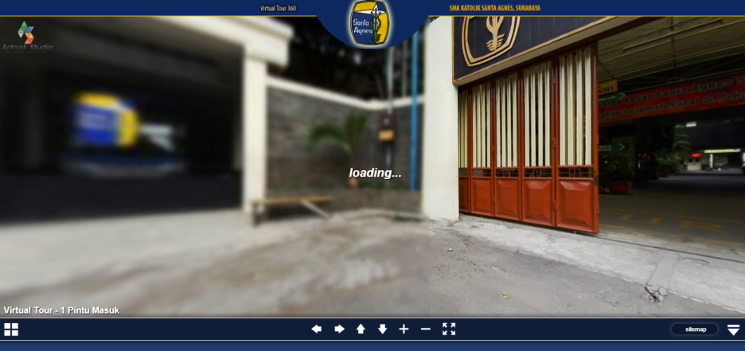

gambar 2‑3 Produk School Virtual Tour

1. Shining Batu Mobile

Shining Batu Mobile adalah sistem yang terintegrasi dengan sistem manajemen konten berbasis web. Aplikasi yang dapat berjalan di android, BB,dan IOS ini membantu pengguna untuk menemukan lokasi pariwisata di kota batu. Aplikasi ini dikembangkan untuk dinas pariwisata kota batu. Dengan menggunakan aplikasi shining batu ini, diharapkan pengunjung pariwisata batu semakin meningkat.

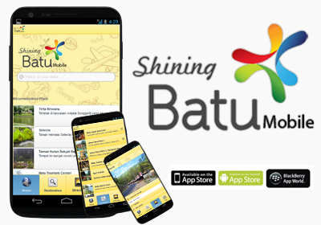

gambar 2‑4 Produk Shining Batu Mobile

1. **Supertrast**

Supertrast merupakan sebuah sistem informasi untuk manajemen kepadatan jalan berdasarkan statistik kemacetan. Titik titk macet dan jalur alternatif dikelola pada sistem ini. Data yang dikelola pada sistem ini akan dijadikan acuan untuk aplikasi mobile supertrast, yang dapat merekomendasikan rute dan jalur alternatif kepada pengguna yang ingin melakukan perjalanan. Selain data kemacetan ada juga fitur untuk mengelola lokasi seperti pom bensin, minimarket, ATM, dll.

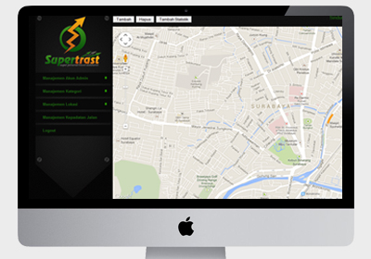

gambar 2‑5 Produk Supertrast

1. **SIMPEl (SIM penelitian ITS)**

SIMPEl (SIM penelitian ITS) merupakan aplikasi berbasis Web yang dikembangkan untuk proses bisnis Manajemen Penelitian. Sistem ini dapat menangani pendaftaran , penilaian, monitoring, laporan, penetapan pemenang ,dan berbagai proses yang di butuhkan untuk memanajemen data penelitian. Sistem ini sudah digunakan oleh Lembaga LPPM Institut Teknologi Sepuluh Nopember.



gambar 2‑6 SIM Penelitian ITS

1. **Web dan Logo Instanticket**

Instan ticket adalah perusahaan agen tiket online terbesar di bontang, Marketnya pun luas yaitu seluruh indonesia. Sistem ini dikembangkan oleh PT Bontang Indah Wisata. Proyek desain logo dan web yang kami kembangkan diharapkan dapat mempercantik website instan ticket yang kemudian dapat meningkatkan jumlah traffict website. Desain web instan ticket fleksibel pada tampilan mobile ataupun web.

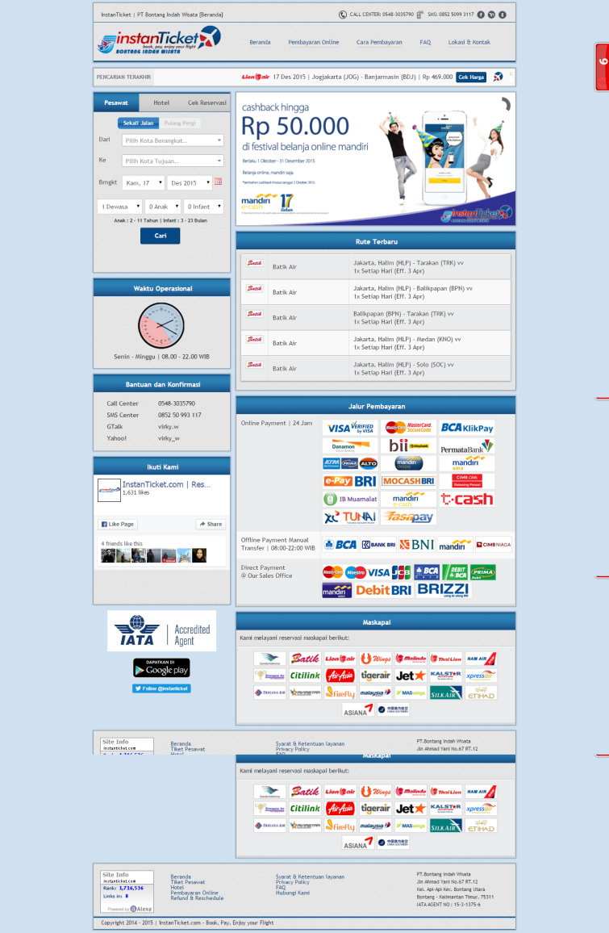

gambar 2‑7 Produk Instanticket

*[Halaman ini sengaja dikosongkan]*

# BAB III TINJAUAN PUSTAKA

Pada bab ini, penulis akan menjelaskan beberapa tinjauan pustaka yang menjadi dasar penulis dalam melakukan kerja praktek.

## Portal Tiket Penerbangan Berbasis Web

Aplikasi portal ini melayani pelanggan dalam bidang transportasi. Aplikasi ini menyediakan pelayanan dalam bidang tiket penerbangan

Pelanggan bisa melakukan pemesanan pada aplikasi portal ini dan membantu dalam pencarian kebutuhan transportasi pelanggan. Portal ini juga memberikan kesempatan kepada agen untuk melakukan penjualan melalui portal ini.

Dengan adanya aplikasi ini, pelanggn lebih dimudahkan dalam pencarian kebutuhan transportasi.

## PHP

PHP adalah singkatan dari bahasa inggris yaitu Hypertext Preprocessor. Pengertiannya adalah sebuah bahasa script atau pemrograman web yang digunakan secara luas dan digunakan bersamaan dengan HTML (Hypertxt Markup Languange) untuk membuat konten sebuah situs web menjadi dinamis.

## jQuery 2.1.4

## jQuery adalah javascipt library yang digunakan utnuk pengembangan dibagian front-end yang berinteraksi langsung dengan pengguna. Dengan menggunakan jQuery, pembuatan interaksi pengguna yang menggunakan javascript dapat lebih mudah digunakan

## Laravel PHP Framework Versi 5

Laravel adalah salah satu *framework* yang digunakan dalam bahasa php. Laravel merupakan *framework* open source yang diciptakan oleh Taylor Otwell. Laravel mulai diciptakan sejak tahun 2009 setelah peluncuran PHP versi 5.3. saat itu PHP memperkenalkan fitur namespace dan *anonymous* *function* yang disebut dengan closure. Fitur baru tersebut mempermudah dalam penulisan aplikasi PHP *Object Oriented*.

Dalam laravel, modul dan dependesi diatur menggunakan *Composer*. *Composer*  adalah program untuk mengatur dependensi dan modul yang akan diinstal dalam suatu *project*. Penggunaan *composer* sangat memudahkan programmer dalam mengatur modul yang akan dipakai.

Fitur lainnya terdapat dalam laravel adalah adanya ORM(Object Relational Model). Dengan penggunaan ORM, query yang digunakan menjadi lebih mudah dan gampang. OOP (Object Oriented Programming) jauh lebih mudah diterapkan dalam framework ini.

Migrasi adalah fitur yang sangat membantu dalam pemindahan *database*. Dimana kita bisa memindahkan database hanya dengan satu baris *command*.

Laravel sangat memanjakan pengguna dengan fitur-fitur yang tadi sudah disebutkan. Laravel versi 5 hanya didukung oleh php versi >=5.5.

## Yajra Laravel-Datatables

Yajra adalah salah satu modul datatables yang terdapat dalam framework laravel. Keunggulan dari yajra adalah pemrosesan data yang dilakukan secara server side. Fitur ini sangat bermanfaat ketika data yang akan ditampilkan dalam jumlah besar, karena klien hanya mendapatkan data yang klien butuhkan. Namun kelemahannya adalah klien selalu melakukan request ke server setiap klien membutuhkan data baru.

## Hirarki Model View Controller (HMVC)

HMVC adalah pengembangan dari konsep design software MVC(Model View Controller). Jadi, dengan HMVC kita bisa menerapkan MVC secara hirarki. Dalam HMVC, MVC akan dipetakan kedalam modul modul yang berbeda, dimana modul digambarkan dalam folder.

Dalam satu modul memiliki satu MVC, dimana berarti ada banyak MVC dalam sebuah project. Ini sangat memudahkan dalam membangun sebuah project yang besar sehingga dalam pembagian modul dan tugas menjadi lebih mudah.

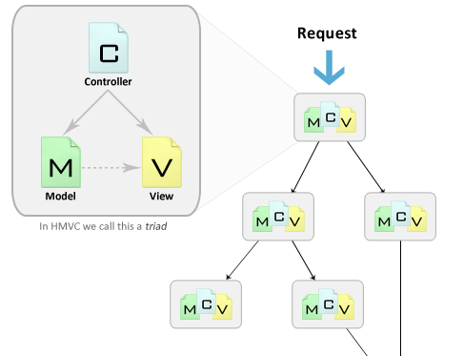

gambar 3‑1 Arsitektur HMVC

## Pingpong Sky Laravel

Pingpong Sky Laravel adalah modul yang terdapat dalam framework laravel yang menyediakan fitur HMVC dalam laravel. Versi yang digunakan adalah versi 2.0.18. Dengan modul pingpong ini, kita bisa menerapkan design software secara HMVC

# BAB IV ANALISIS DAN PERANCANGAN SISTEM

Pada bab ini akan dijelaskan mengenai hasil analisi dan dan rekomendasi dari sistem yang dikerjakan.

## Analisis Sistem

### Deskripsi Umum Aplikasi

Aplikasi web portal jadwal penerbangan ini adalah sebuah sistem yang akan memudahkan pengguna dalam melakukan pencarian dan pemesanan jadwal penerbangan. Pengguna bisa melakukan pencarian jadwal penerbangan dari maskapai yang ada di Indonesia, untuk tahap pengembangan masih terdapat 2 maskapai yaitu citilink dan sriwijaya air.

Pengguna juga dapat melakukan booking dan melakukan pembayaran masih secara transfer antar bank. Nantinya admin akan melakukan konfirmasi apabila sudah di lakukan pembayaran.

Admin bisa mengelola sistem melalui *back-end* yang sudah disediakan disistem.

### Use Case Aplikasi



Diagram 4‑1 Use case diagram

#### Mengolah Hasil Pesanan Tiket

|  |  |
| --- | --- |
| Description | Admin dapat mengolah hasil pesanan tiket yang sudah dipesan oleh pembeli |
| Actors | Admin |
| Pre-Condition | Terdapat data pembeli yang telah melakukan pemesanan |
| Post-Condition | Data tiket pemesan telah dikonfirmasi oleh admin booking |
| Basic Flow | Admin memilih menu pesawat  Sistem menampilkan halaman admin pesawat  Admin memilih menu booking  Admin memilih menu daftar booking  Sistem menampilkan menu manajemen booking  Memilih data booking  Cek kolom status  Tekan tombol konfirmasi  Menampilkan gambar bukti pembayaran |
| Alternative Flow | - |
| Exception | 3a. Sistem menampilkan notifikasi jika data yang diisikan tidak lengkap  3b. Sistem menampilkan notifikasi jika data yang diisikan sudah ada didalam sistem |
| Special Requirements | - |
| Frequency of Use | Digunakan setiap ada stok voucher baru |
| Assumption | Data stok voucher yang dimasukkan berupa range |

## Perancangan Sistem

### Desain Database

Dalam perancangan aplikasi ini, desain database dibagi kedalam dua modul besar, yaitu modul manajemen user dan modul tiket transaksi.

#### Modul Manajemen User

Modul ini digunakan untuk menyimpan semua data yang berhubungan dengan manajemen user seperti hak akses, role dan data user.



gambar 4‑1 PDM Modul Manajemen User

|  |  |  |
| --- | --- | --- |
| No | Nama Tabel | Keterangan |
| 1 | Users | Menyimpan semua data user yang bsia login ke sistem |
| 2 | Modules | Menyimpan semua modules yang bisa digunakan oleh user |
| 3 | Sub_modules | Mempunyai 3 nilai default, yaitu edit, hapus dan view. Setiap modul pasti mempunyai 3 sub modul tersebut |
| 4 | Roles | Pemetaan dari setiap role dan submodules |
| 5 | Hak akses | Menyimpan hasil pemetaand dari role, modul dan sub modul |
| 6 | Penggunaxroles | Menyimpan role apa saja yang bisa digunakan oleh pengguna |

Tabel 4‑1 Detail tabel modul manajemen user

#### Modul Tiket Transaksi

Modul ini berguna untuk menyimpan semua data yang terdapat dalam sebuah transaksi pesawat. Data yang disimpan seperti detail penerbangan, data transaksi data pemesan dan penumpang.



gambar 4‑2 PDM Modul Tiket Transaksi

|  |  |  |
| --- | --- | --- |
| No | Nama Tabel | Keterangan |
| 1 | Costumer | Menyimpan data pemesan dari sebuah transaksi |
| 2 | Ticket_transaction | Menyimpan data dari tiket transaksi |
| 3 | Ticket_transaction_status | Menyimpan status yang tersedia di transaksi |
| 4 | Passenger_detail | Menyimpan data penumpang |
| 5 | Ticket_transaction_detail | Menyimpan detail dari jadwal penerbangan transaksi |

Tabel 4‑2 Detail tabel modul tiket transaksi

### Desain Sistem

Desain sistem digunakan untuk menjelaskan alur dari setiap fitur yang tersedia. Alur digambarkan melalui *activity diagram*.

#### Fitur Mengelola Hasil Pesanan Tiket

Fitur ini membantu admin dalam mengatur pemesanan tiket yang dilakukan oleh pengguna. Admin bisa melakukan penerimaan persetujuan booking yang dilakukan oleh pelanggan. Selain menerima booking admin juga bisa menolak pembayaran.

Admin juga bisa melihat list pemesanan yang dilakukan oleh pelanggan. Detail dari fitur ini dapat dilihat dari aktivitas diagram berikut:



Diagram 4‑2 Aktivitas Diagram mengelola Pemesanan Tiket

#### Fitur Mencari Jadwal Penerbangan Pesawat

Pada fitur ini, pengguna bisa melakukan pencarian jadwal penerbangan yag diinginkan dengan memasukkan tanggal keberangkatan, kota tujuan, kota keberangkatan dan jumlah penumpang.

Detail dari fitur ini dapat dilihat dari aktivitas diagram berikut:



Diagram 4‑3 Aktivitas Diagram Pencarian Jadwal Pesawat

#### Fitur Memesan Tiket Pesawat

Fitur ini, pengguna bisa memesan tiket dari jadwal penerbangan yang sudah ditampilkan. Pengguna memilih jadwal penerbangan yang diinginkan. Selanjutnya pemesan memasukkan data penumpang dan melakukan booking sesuai dengan petunjuk dari website.

Detail dari fitur ini dapat dilihat dari aktivitas diagram berikut:



Diagram 4‑4 Aktivitas Diagram Pemesanan Pesawat

#### Fitur Melakukan Konfirmasi Pembayaran

Fitur ini berguna untuk melakukan konfirmasi jika pemesan sudah melakukan pembayaran sesuai dengan harga dari transaksi yang dilakukan. Pengguna mengunggah foto bukti transfer bahwa dia telah melakukan pembayaran dengan no pemesanan tertentu sehingga nantinya admin bisa menyetujui booking dari transaksi ini dan pelanggan mendapatkan e-tiket dari transaksi tersebut.

Detail dari fitur ini dapat dilihat dari aktivitas diagram berikut:



Diagram 4‑5 Konfirmasi Tiket Pesawat

#### Mengatur Hak Akses Pengguna

Pada fitur ini admin bisa mengatur hak akses dari setiap pengguna yang mempunyai akun dan bisa login ke sistem. Hak akses ini adalah fitur fitur yang bisa digunakan oleh setiap user. Setiap fitur mempunyai 3 sub fitur, dimana nantinya setiap fitur dan sub fitur akan dipetakan ke setiap aturan yang bisa dibuat oleh adminnya. Setiap aturan yang sudah dibuat akan dipetakan ke setiap pengguna.

Detail dari fitur ini dapat dilihat dari aktivitas diagram berikut:



Diagram 4‑6 Aktivitas Diagram Mengatur Hak Akses Pengguna

#### Fitur Menambah Pengguna

Fitur ini digunakan oleh user yang mempunyai hak untuk menambah pengguna. Nantinya pengguna bisa menambahkan pengguna lainnya yang bisa mengakses sistem.

Detail dari fitur ini dapat dilihat dari aktivitas diagram berikut:



Diagram 4‑7 Aktivitas Diagram Tambah Pengguna

#### Fitur Mengedit Pengguna

Fitur ini berfungsi untuk mengedit data dari pengguna yang terdapat disistem. Admin memilih pengguna yang akan dirubah datanya dan memasukkan data yang baru.

Detail dari fitur ini dapat dilihat dari aktivitas diagram berikut:



Diagram 4‑8 Aktivitas Diagram Edit Pengguna

#### Fitur Menghapus Pengguna

Fitur digunakan untuk menghapus pengguna yang terdapat disistem. Admin memilih pengguna yang akan dihapus dan menekan tombol konfirmasi. Pengguna yang dihapus akunnya akan hilang dari database.

Detail dari fitur ini dapat dilihat dari aktivitas diagram berikut:



Diagram 4‑9 Aktivitas Diagram Menghapus Pengguna

# BAB V IMPLEMENTASI SISTEM

Bab ini membahas tentang implementasi dari perancangan sistem. Bab ini berisi proses implementasi dari setiap kelas pada semua modul. Bahasa pemrograman yang digunakan adalah PHP.

## Implementasi Modul Transaksi Pesawat

### Fitur List Booking

Fitur ini menampilkan semua booking yang dilakukan klien menggunakan web dan booking masih berstatus aktif. Data ditampilkan menggunakan datatables dan menggunakan ajax untuk mendapatkan data. List booking secara default akan menampilkan list booking di hari ini. Parameter yang diparsing adalah tanggal dari list booking yang ingin ditampilkan. Menggunakan metode *GET* untuk mendapatkan data. Data didapatkan dari tabel *ticket_transaction, ticket_detail_transaction, passenger_detail*. Meggunakan query join untuk mendapatkan data.

Dalam query, menggunakan *ticket_transaction_status* untuk menentukan apakah transaksi ini sudah dibayar atau masih berstatus booking.

Kode sumber lengkap dapat dilihat pada lampiran Kode Sumber 1.

### Fitur List Transaksi

Fitur ini menampilkan booking yang sudah dilakukan pembayaran. Klien bisa melihat detail dari transaksi yang tersedia. Sebuah booking akan masuk ke transaksi apabila booking sudah di approve oleh admin. Pemindahan dari booking ke transaksi adalah dengan merubah dari *ticket_transaction_status* dari transaksi tersebut. Menampilkan metode *GET* untuk pertukaran data dan menggunakan datatables serta AJAX untuk penampilan data. Menampilkan data dari *ticket_transaction* dengan *ticket_transaction_status*=5.

Kode sumber lengkap dapat dilihat pada lampiran Kode Sumber 2

### Fitur Terima Booking

Fitur ini untuk menyetujui booking dari sebuah jadwal. Sebuah booking akan disetujui, ketika user sudah melakukan pembayaran dan admin meyetujui booking tersebut. Ketika sebuah booking sudah disetujui maka nantinya klien akan mendapatkan pemberitahuan bahwa booking yang mereka lakukan sudah di setujui dan mereka akan mendapatkan e-tiket.

Admin hanya bisa menyetujui booking yang sudah dilakukan pembayaran dan dikonfirmasi oleh klien.

Namun sebuah booking bisa juga ditolak oleh admin. Admin bisa memasukkan alasan kenapa sebuah permintaan booking ditolak. Klien akan mendapatkan email yang memberikan penjelasan kenapa konfirmasi booking yang mereka lakukan ditolak.

Kode sumber lengkap dapat dilihat pada lampiran Kode Kode Sumber 3 dan Kode Sumber 4.

### Fitur Menampilkan detail dari Booking

Pada fitur ini, sistem menampilkan data detail dari sebuah booking. Data dari booking didapat menggunakan AJAX. Parameter yang diparsing adalah id dari booking yang ingin detailnya ditampilkan. Menggunakan method POST untuk melakukan pertukaran data. Data ditampilkan menggunakan modal dari *bootstrap* sehingga tidak perlu membuka halaman baru dan memudahkan pengguna dalam menggunakan aplikasi.

Kode sumber lengkap dapat dilihat pada Kode Sumber 5 dan Kode Sumber 6

## Modul Halaman Pesawat.

Modul ini adalah halaman utama yang bisa diakses oleh semua pengguna untuk melakukan pembelian dan pemesanan tiket pesawat.

### Fitur Menampilkan *HomePage* Website

Fitur ini untuk menampilkan halaman depan dari website yang bisa diakses oleh semua pengguna. Di halaman ini pengguna bisa melakukan pencarian jadwal pesawat yang tersedia dengan memasukkan tanggal keberangkatan, kota tujuan, kota keberangkatan, serta jumlah penumpang.

Untuk kota keberangkatan dan kota tujuan, data bandara yang digunakan adalah data dari website portal travel ternama yaitu *traveloka*. Data bandara dihasilkan dalam bentuk json, dan digunakan sebagai data utama di *project* ini.

Kode sumber lengkap dapat dilihat pada lampiran Kode Sumber 7 dan Kode Sumber 8.

### Fitur Pencarian Jadwal Penerbangan

Dalam fitur ini, pengguna bisa melakukan pencarian jadwal penerbangan sesuai keinginan pengguna. Menggunakan metode *AJAX* dan bahasa *Angular JS* untuk mendapatkan data. Aplikasi akan memanggil program yang digunakan untuk *scraping* data pesawat dan mendapatkan kembalian data penerbangan dalam bentuk *JSON*. Data ditampilkan ke website menggunakan *ng-repeat*

Data yang didapat akan dipraproses terlebih dahulu untuk dilakukan pengurutan berdasarkan harga mulai dari terendah hingga tertinggi. Proses ini juga dimaksudkan untuk mengelompokkan jadwal yang memiliki kode penerbangan yang sama dan hanya menampilkan data dengan harga terendah.

Untuk algoritma sorting menggunakan algoritma sorting *bubble sort*.

Kode sumber lengkap dapat dilihat pada lampiran Kode Sumber 9, Kode Sumber 10, Kode Sumber 11 dan Kode Sumber 12.

### Fitur Filter Data Jadwal Penerbangan

Fitur ini berguna untuk menyaring data penerbangan hasil pencarian pengguna. Ada beberaapa filter yang tersedia, yaitu waktu keberangkatan, harga dan maskapai.

Menggunakan javascript untuk melakukan penyaringan. Melakukan pengecekan ke setiap elemen dari data hasil pencarian dan melakukan pengecekan apakah data ini akan ditampilkan atau disembunyikan. Program tidak melakukan request ke server, karena semua komputasi dilakukan di browser klien.

Data dari filter akan disimpan ke sebuah array, dimana nantinya array ini akan digunakan untuk sorting hasil pencarian.

Kode sumber lengkap dapat dilihat pada lampiran Kode Sumber 13.

### Fitur Sorting Jadwal Hasil Pencarian

Fitur ini berguna untuk melakukan pengurutan hasil pencarian berdasarkan parameter yang diinginkan pengguna. Ada beberapa fitur sorting yaitu berdasarkan maskapai, waktu keberangkatan, waktu kedatangan, durasi serta harga.

Menggunakan *AJAX* dan metode *POST* untuk mendapatkan data. Data di server akan diurutkan sesuai parameter yang diinginkan. Data yang dikirim adalah jadwal hasil penyaringan dari klien. Sehingga nantinya data yang disorting adalah data yang sudah disaring. Algoritm yang digunakan adalah algoritma pengurutan *Bubble Sort*.

Kode sumber lengkap dapat dilihat pada lampiran Kode Sumber 14 dan Kode Sumber 15 .

### Fitur Memasukkan Data Pemesanan

Pengguna bisa memasukkan data pemesan dan data penumpang. Data selanjutnya akan disimpan dan akan di preview terlebih dahulu sebelum disimpan ke database.

Terdapat filter disetiap form, sehingga pengguna harus memasukkan data sesuai dengan aslinya.

Kode sumber lengkap dapat dilihat pada lampiran Kode Sumber 16.

### Fitur Booking Pesawat

Pengguna bisa melakukan booking dan menyelesaikan transaksi yang dilakukan. Sebelum melakukan booking pengguna akan mendapatkan review terlebih dahulu mengenai harga, data penerbangan, data pemesan dan data penumpang. Jika setuju maka pengguna bisa melaukan booking dan data akan disimpan ke database.

Program akan melakukan memanggil aplikasi *scraping* untuk melakukan booking berdasarkan data yang dimasukkan. Program akan mendapatkan no booking dari transaksi tersebut.

Pemesan akan mendapatkan email yang berisi tata cara untuk melakukan konfirmasi dan pembayaran transaksi yang sudah dilakukan.

Kode sumber lengkap dapat dilihat pada lampiran Kode Sumber 17, Kode Sumber 18 dan Kode Sumber 19.

### Fitur Konfirmasi Pemesanan

Pengguna bisa melakukan konfirmasi terhadap transaksi yang sudah dilakukan. Tata cara melakukan konfirmasi dikirimkan melalui email ketika pengguna melakukan pemesanan. Pengguna harus mengupload bukti transfer yang menandakan bahwa tiket sudah di konfirmasi oleh pengguna.

Kode sumber lengkap dapat dilihat pada lampiran Kode Sumber 20.

## Modul Manajemen Pengguna

### Menampilkan List Pengguna

Menampilkan semua pengguna yang bisa login ke sistem dan melakukan tugas sesuai dengan role yang dimiliki. Menggunakan metode *GET* untuk mendapatkan data dan data ditampilan menggunakan datatables. Data didapatkan dari tabel *users.*

Kode sumber lengkap dapat dilihat pada lampiran Kode Sumber 21.

### Memetakan Role Kepada Pengguna

Role adalah kumplan dari modul yang bisa diakses oleh pengguna. Pemberian role diberikan oleh super admin atau yang berhak mengakses fitur pemberian role kepada pengguna. Dengan ada role, admin lebih mudah dalam mengelola hak akses user berdasarkan fitur yang disediakan.

Kode sumber lengkap dapat dilihat pada lampiran Kode Sumber 22, Kode Sumber 23, Kode Sumber 24 dan Kode Sumber 25.

### Fitur Tambah Role Sistem

Fitur menambah role yang sudah tersedia di database. Menggunakan metode *POST* untuk pengiriman data. Data akan disimpan didalam tabel roles.

Kode sumber lengkap dapat dilihat pada lampiran Kode Sumber 26.

### Fitur Menghapus Role

Fitur untuk menghapus role dari sebuah sistem. Menggunakan metode *POST* untuk mengirimkan data yaitu *roles_id* yang digunakan sebagai parameter untuk menentukan role yang aka dihapus.

Kode sumber lengkap dapat dilihat pada lampiran Kode Sumber 27.

### Fitur Memetakan Modul ke Role

Fitur ini digunakan untuk memetakan modul yang tersedia kedalam sebuah role. Admin bisa menambah atau mengurangi modul dari sebuah role. Setiap satu modul akan memiliki 3 sub modul yaitu view, edit dan delete. Data dari pemetaan akan disimpan di tabel hak akses.

Kode sumber lengkap dapat dilihat pada lampiran Kode Sumber 28 dan Kode Sumber 29.

### Fitur Tambah Pengguna Sistem

User yang mempunyai hak akses untuk menambah pengguna ke sistem bisa menambahkan pengguna ke sistem. Menggunakan metode *POST* untuk mx`x`elakukan pertukaran data. Data selanjutnya akan disimpan dalam tabel user.

Kode sumber lengkap dapat dilihat pada lampiran Kode Sumber 30.

### Fitur Edit Pengguna Sistem

Admin bisa merubah data dari pengguna yang ada di sistem. Menggunakan metode *POST* untuk melakukan pertukaran data. Parameter yang digunakan adalah *users_id* yang merupakan id dari pengguna yang akan dirubah datanya.

Kode sumber lengkap dapat dilihat pada lampiran Kode Sumber 31.

### Fitur Hapus Pengguna Sistem

Admin bisa menghapus pengguna yang tersimpan di database. Menggunakan metode *POST* untuk melakukan pertukaran data. Parameter yang dikirim adalah *users_id* untuk menentukan data yang akan di hapus.

Kode sumber lengkap dapat dilihat pada lampiran Kode Sumber 32.

*[Halaman ini sengaja dikosongkan]*

# BAB VI PENGUJIAN DAN EVALUASI

Bab ini membahas pengujian dan evaluasi pada aplikasi yang dikembangkan. Pengujian yang dilakukan adalah pengujian terhadap kebutuhan fungsionalitas sistem dan pengujian kegunaan sistem atau pengujian usabilitas. Pengujian fungsionalitas mengacu pada keberhasi dari fitur yang sudah disebutkan diawal Pengujian kegunaan sistem dilakukan dengan mengetahui tanggapan dari pengguna terhadap kegunaan sistem. Hasil evaluasi menjabarkan tentang rangkuman hasil pengujian pada bagian akhir bab ini.

## Lingkungan Pengujian

Lingkungan pengujian sistem pada pengerjaan kerja praktik ini dilakukan pada lingkungan dan alat kakas sebagai berikut:

*Processor* : Intel® Core™ i3-380M*Processor*

(2.53 GHz, Cache 3 MB)

*Memory* : 4.00 GB

Jenis *Device* : Laptop

Sistem Operasi : Microsoft Windows 8 Ultimate 32 bit

*Browser* : Mozilla Firefox 26.0

## Skenario Pengujian

### Skenario Pengujian Booking Pesawat

Aplikasi diuji melalui aplikasi sementara di localhost dari laptop pembuat. Pengujian dilakukan per fitur yang sudah dikerjakan.

**Pengujian Menampilan Halaman Home Page**

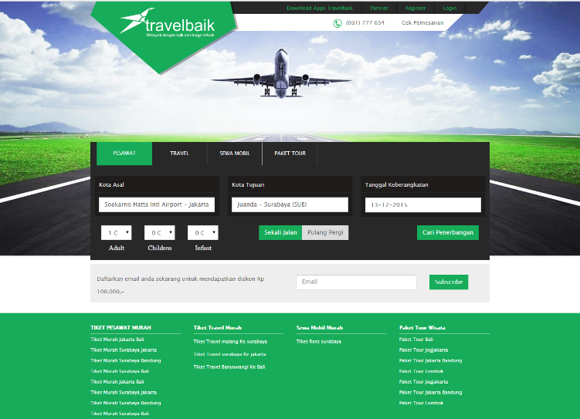

gambar 6‑1 View Halaman Home

**Pengujian Menampilkan Hasil Pencarian**

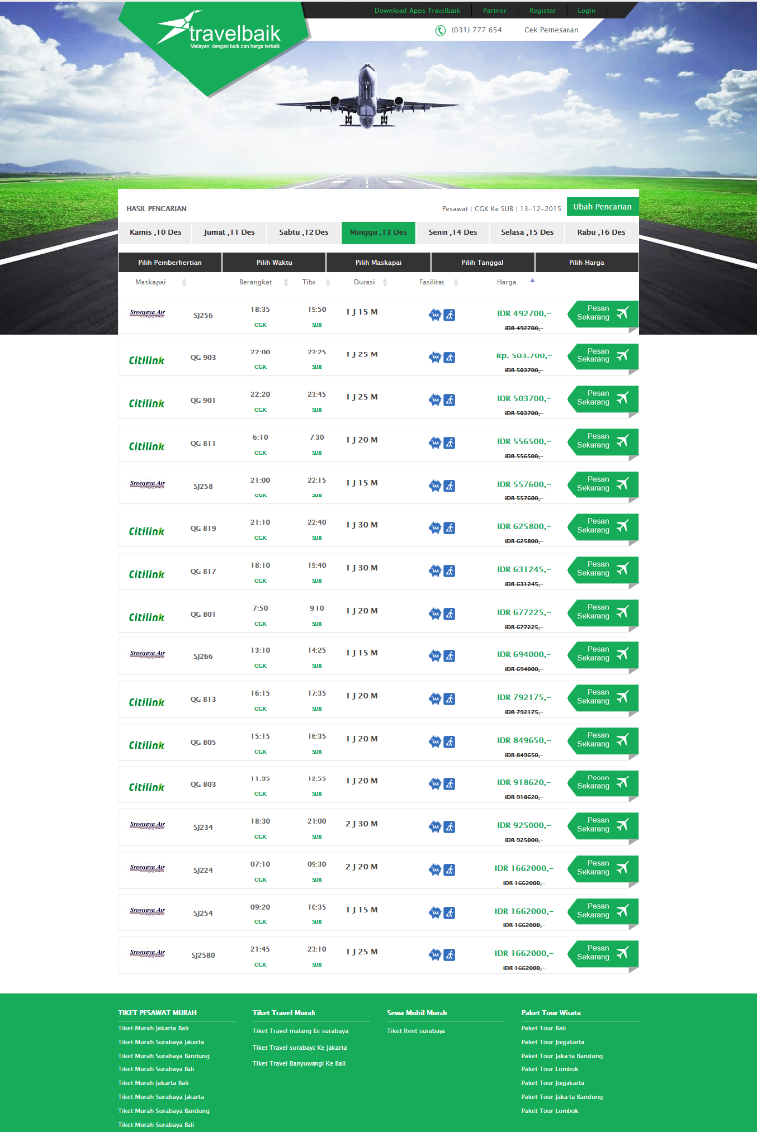

gambar 6‑2 View Hasil Pencarian

**Pengujian Fitur Filter hasil Pencarian**

Hasil fitler dari hasil pencarian dengan paramater harga maksimal yaitu 588.000

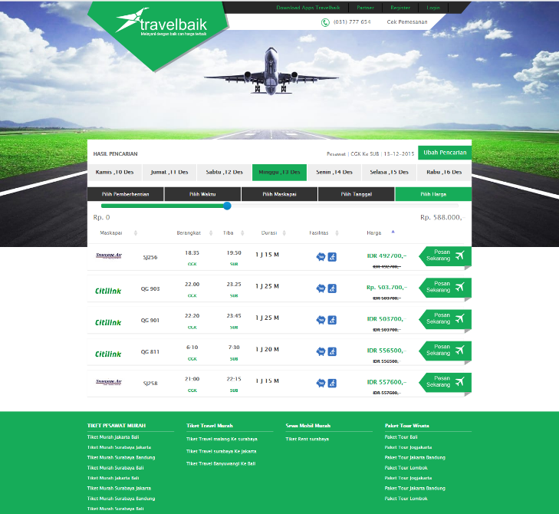

gambar 6‑3 View hasil Filter

**Pengujian Fitur Sorting Hasil Pencarian**

Hasil pencarian setelah disosrting berdasarkan waktu keberangkatan

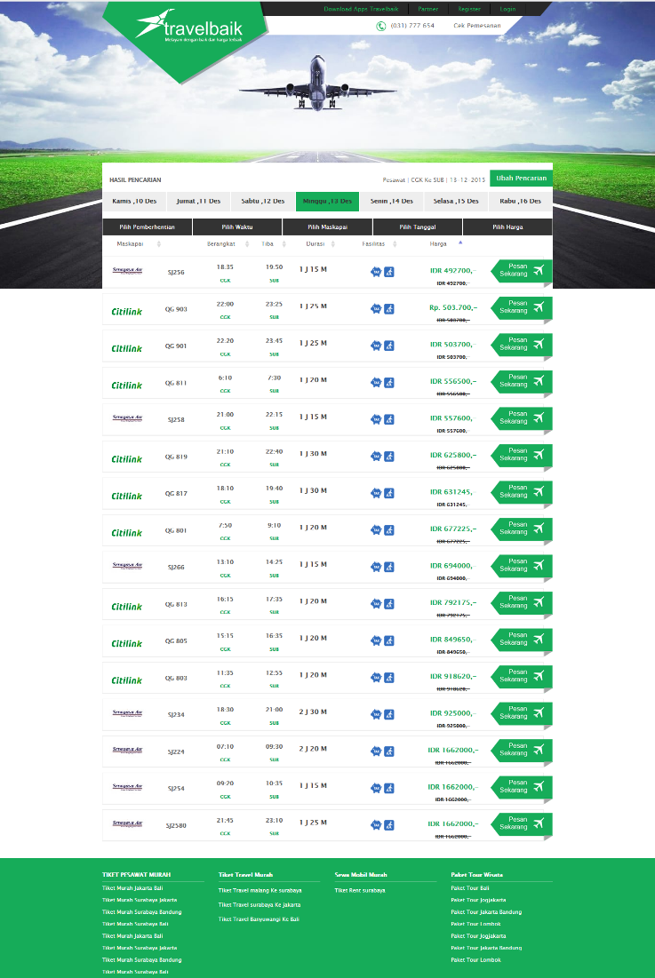

gambar 6‑4 View Hasil Sorting

**Pengujian Fitur Input data Pemesan dan Penumpang.**

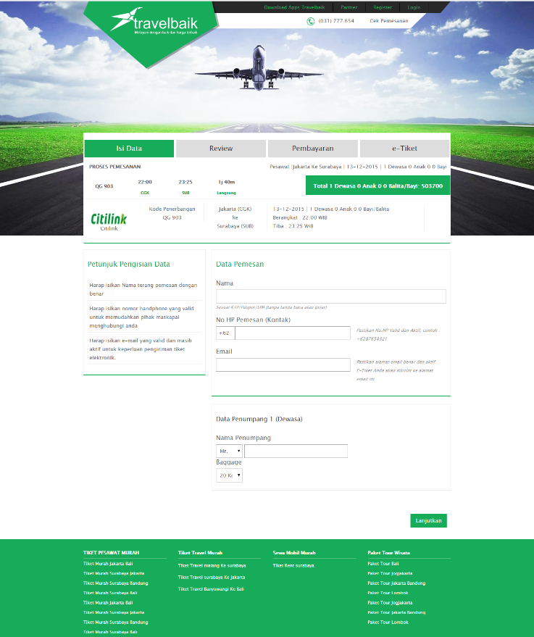

gambar 6‑5 View Memasukkan data pemesan

**Pengujian Fitur input Booking Pesawat**

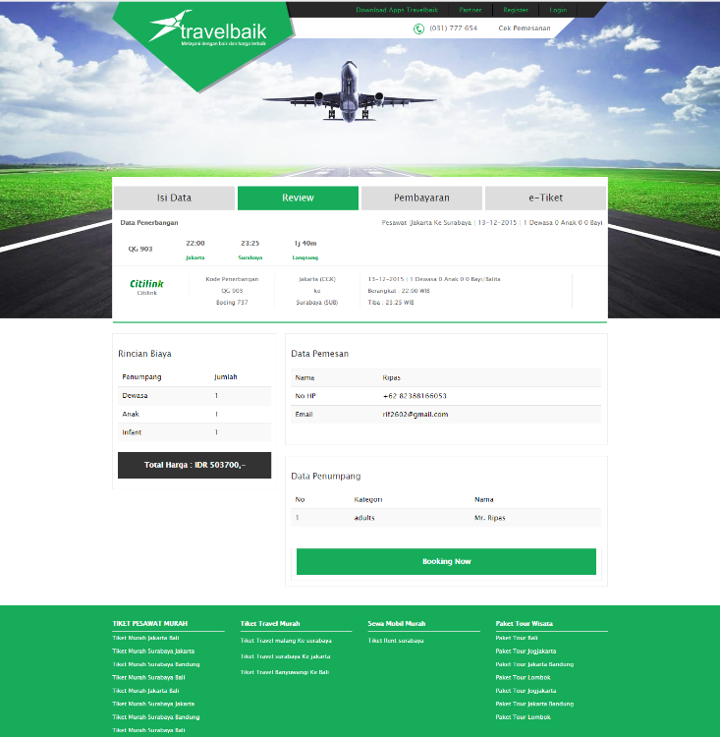

gambar 6‑6 View preview data pemesanan

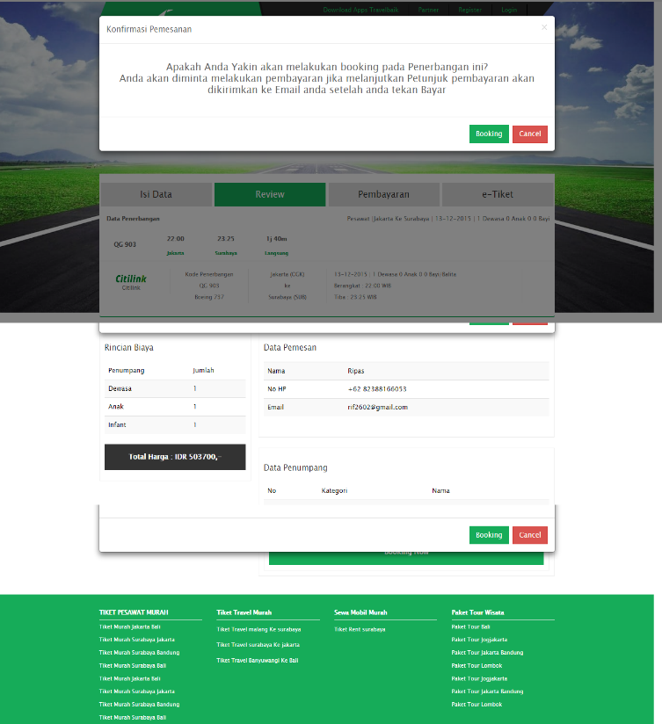

gambar 6‑7 Pilihan untuk booking atau tidak

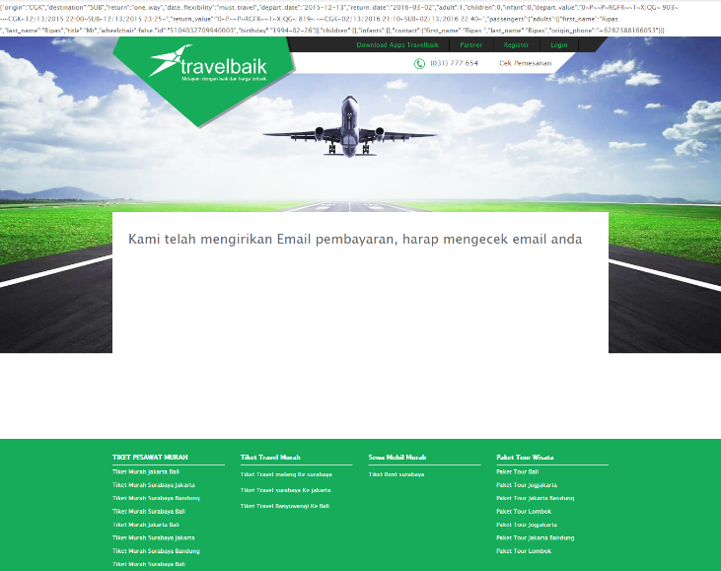

gambar 6‑8 View konfirmasi booking berhasil

**Pengujian Fitur Input Konfirmasi Pemesanan**

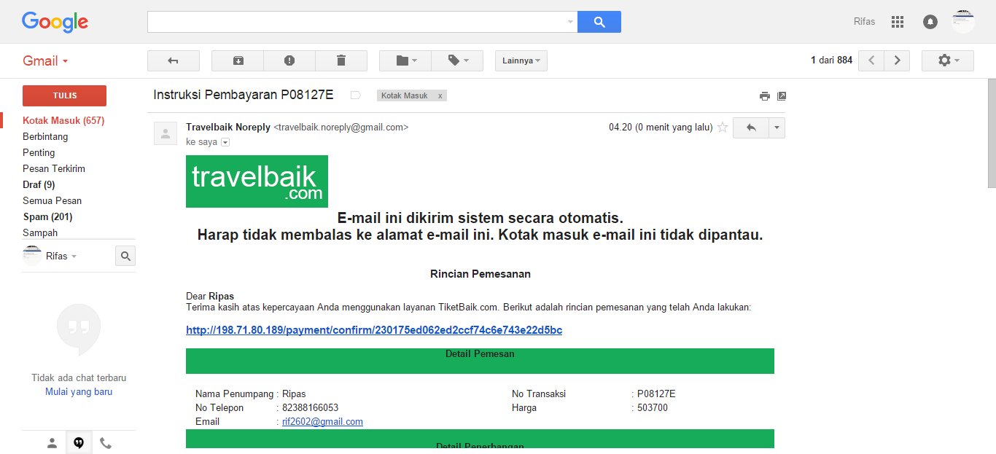

gambar 6‑9 Email Petunjuk konfirmasi

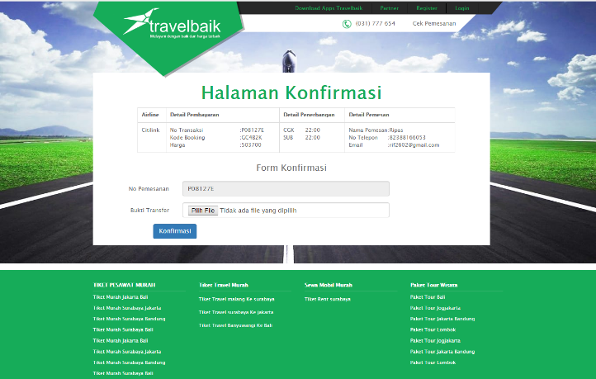

gambar 6‑10 View halaman konfirmasi pemesanan

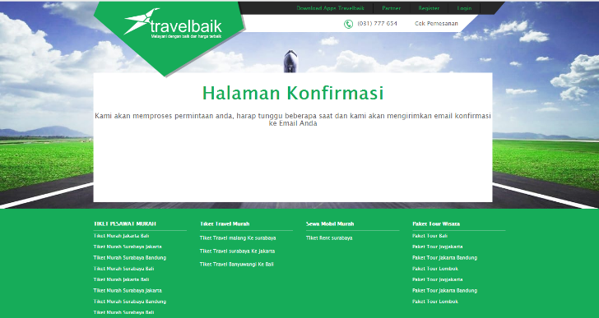

gambar 6‑11 View konfirmasi bahwa konfirmas berhasil

### Skenario Pengujian Modul Manajemen Pengguna

### Menampilkan List Pengguna

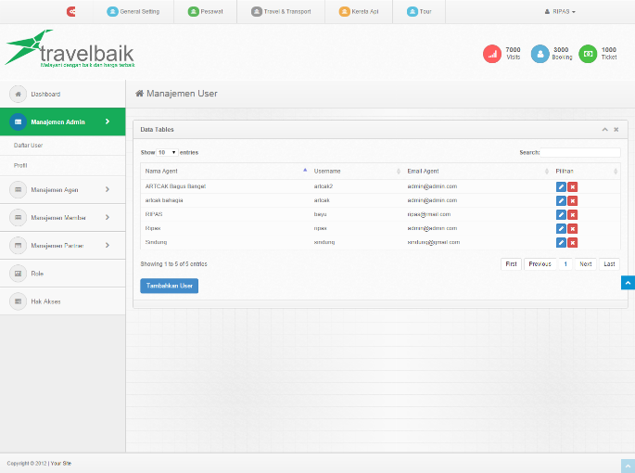

gambar 6‑12 Menampilkan Lisst Pengguna

### Memetakan Role Kepada Pengguna dan Edit Pengguna

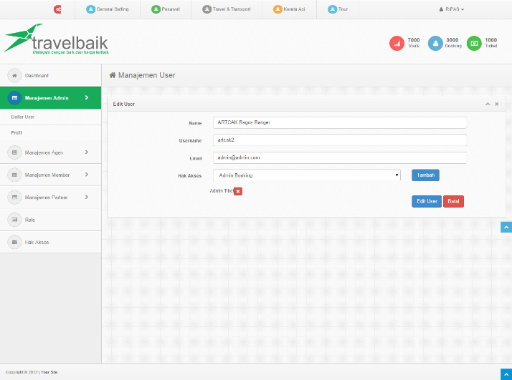

gambar 6‑13 View edit pengguna

### Fitur Tambah Role Sistem

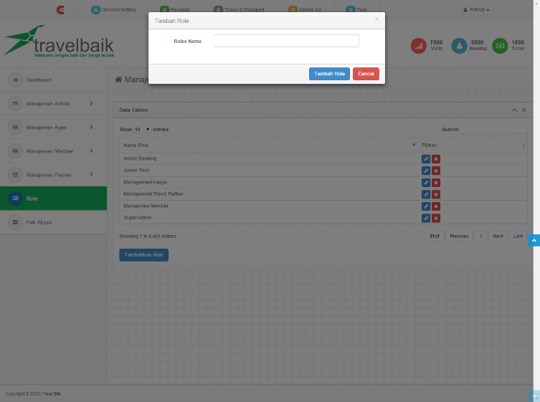

gambar 6‑14 View Menambahkan Role

### Fitur Menghapus Role

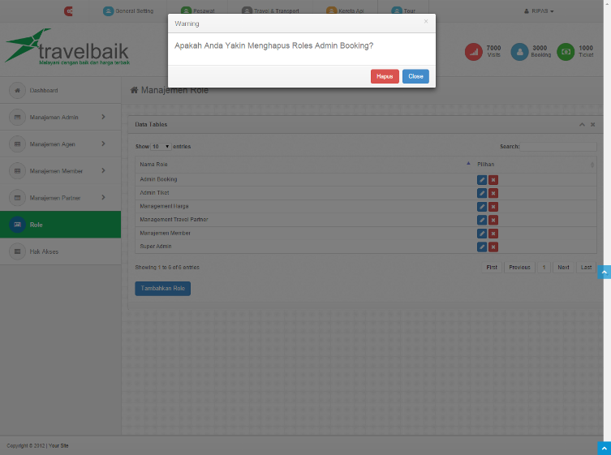

gambar 6‑15 view menghapus role

### Fitur Memetakan Modul ke Role

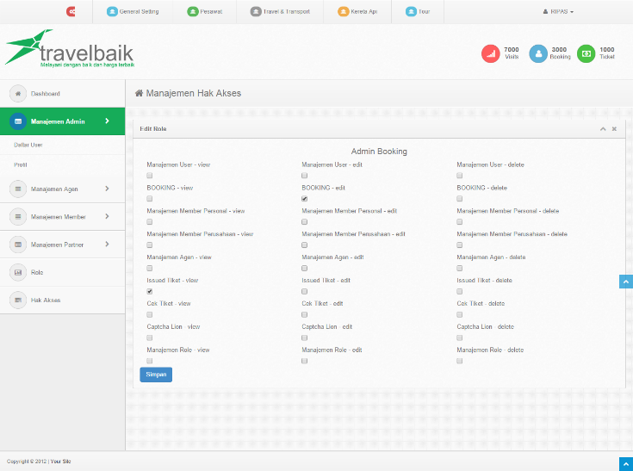

gambar 6‑16 VIew memetakan modul ke role

### Fitur Tambah Pengguna Sistem

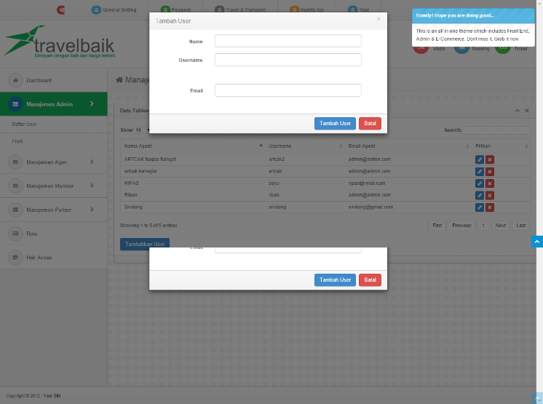

gambar 6‑17 Menambah Pengguna

### Skenario Pengujian Modul Transaksi

## Evaluasi Pengujian

Pada subbab ini akan diberikan hasil evaluasi dari pengujian-pengujian yang telah dilakukan. Uji coba yang dilakukan pada sub bab 6.2 merupakan uji coba dari salah satu fungsionalitas sistem.

Berdasarkan hasil uji coba yang telah dilakukan sistem dapat melaksanakan fungsinya dengan baik itu dapat ditunjukkan dengan berhasilnya dilakukan booking oleh pengguna melalui sistem yang dikerjakan.

*[Halaman ini sengaja dikosongkan]*

# BAB VII KESIMPULAN DAN SARAN

Bab ini berisi kesimpulan dan saran dari proses pelaksanaan Kerja Praktek.

## Kesimpulan

Dengan hasil pengujia yang sudah dilakukan, maka dapat diambil kesimpulan sebagai berikut:

Pengguna bisa melakukan booking dan melakukan konfirmasi untuk mendapatkan tiket.

Pengguna bisa mendapatkan list dari jadwal penerbangan yang diinginkan.

Admin bisa mengelola sistem melalui sistem yang sudah disediakan.

## Saran

Sehubungan dengan hasil penelitian ini, maka penulis ingin mengemukakan beberapa saran sebagai berikut:

Sistem ini bisa dikembangkan lagi, seperti menambah fitur di hotel atau Kereta Api.

Sistem ini kedepannya bisa menggunakan *payment gateway* untuk pembayarannya sehingga lebih memudahkan pengguna

Sistem ini diharapkan kedepannya terdapat dalam versi aplikasi mobile terutama android.

Agar tejalinnya silaturahmi antara CV Artcak Studio Surabaya dan Institut Teknologi Sepuluh Nopember agar kedepan dapat menerima Mahasiswa/Mahasiswi PKL

# DAFTAR PUSTAKA

Catatan: Setiap referensi yang dirujuk di dalam buku laporan, baik dari buku, jurnal, artikel dari web dll harus dituliskan di bagian daftar pustaka ini.

# LAMPIRAN

**Lampiran Kode Sumber**

**public** **function** index($date=0)

{

$active=2;

**if**($date==0){

$date=**date**('Y-m-d');

}

$status=DB::table('TICKET_TRANSACTION_STATUS')->get();

$data=TicketTransaction::select('TICKET_TRANSACTION.*','COSTUMER.*','TICKET_TRANSACTION_STATUS.*', DB::raw('DATE(TICKET_TRANSACTION_CREATE) as tanggal' ))

->**join**('TICKET_TRANSACTION_STATUS','TICKET_TRANSACTION_STATUS.TICKET_TRANSACTION_STATUS_ID','=','TICKET_TRANSACTION.TICKET_TRANSACTION_STATUS_ID')

->**join**('COSTUMER','COSTUMER.COSTUMER_ID','=','TICKET_TRANSACTION.COSTUMER_ID')

->where('TICKET_TRANSACTION.TICKET_TRANSACTION_STATUS_ID','<',5)

->where('TICKET_TRANSACTION.TICKET_TRANSACTION_CREATE','like',$date.'%')

->get();

$role=$this->role;

**return** view('ticketadmin::booking.list_booking',**compact**('date','data','active','role'));

}

Kode Sumber 1Menampilkan List Booking

**function** index($date=0){

$active=6;

**if**($date==0){

$date=**Date**('Y-m-d');

}

$date=**Date**('Y-m-d',**strtotime**($date));

$data=TicketTransaction::**join**('TICKET_TRANSACTION_STATUS','TICKET_TRANSACTION_STATUS.TICKET_TRANSACTION_STATUS_ID','=','TICKET_TRANSACTION.TICKET_TRANSACTION_STATUS_ID')

->**join**('COSTUMER','COSTUMER.COSTUMER_ID','=','TICKET_TRANSACTION.COSTUMER_ID')

->where('TICKET_TRANSACTION.TICKET_TRANSACTION_STATUS_ID','>',4)

->where('TICKET_TRANSACTION_UPDATE','like',$date.'%')

->get();

$status=DB::table('TICKET_TRANSACTION_STATUS')->where('TICKET_TRANSACTION_STATUS_ID','>',5)->get();

**return** view('ticketadmin::transaksi.index',**compact**('status','active','data','date'));

}

Kode Sumber 2 Menampilkan list transaksi

**function** approve(){

$data=Input::all();

$temp['TICKET_TRANSACTION_STATUS_ID']=5;

$temp['TICKET_TRANSACTION_UPDATE']=**date**('Y-m-d h:i');

$temp['TICKET_TRANSACTION_UPDATEBY']=Session::get('id'); $transaksi=TicketTransaction::where('TICKET_TRANSACTION_ID','=',$data['TICKET_TRANSACTION_ID']);

$transaksi->update($temp);

$id= $transaksi->get()[0]->TICKET_TRANSACTION_ID;

$pemesan=Costumer::where('COSTUMER_ID','=',$transaksi->get()[0]->COSTUMER_ID)->get()[0];

$pemesan['penumpang']=DB::table('PASSENGER_DETAIL')->where('TICKET_TRANSACTION_ID','=',$id)->get();

$pemesan['transaksi']=$transaksi->get()[0];

$pemesan['detail']=DB::table('TICKET_TRANSACTION_DETAIL')->where('TICKET_TRANSACTION_ID','=',$id)->first();

$pemesan['id_booking']=$transaksi->get()[0]->TICKET_TRANSACTION_CODE;

$pdf = PDF::loadView('ticketadmin::pdf_template', **compact**('pemesan'));

$pdf->save($pemesan['id_booking'].'.pdf');

$pathToFile=base_path().'/'.$pemesan['id_booking'].'.pdf';

**Mail**::send('payment::mail-templates.approve_booking', **compact**('data','pemesan'), **function**($message) **use**($pemesan,$pathToFile) {

$message->to($pemesan['COSTUMER_EMAIL'],$pemesan['COSTUMER_NAME'])->subject('Konfirmasi Booking '.$pemesan['id_booking']);

$message->attach($pathToFile);

});

**unlink**($pathToFile);

**return** back();

}

Kode Sumber 3 Fungsi Approve Booking

$("#data-table").on("click","button.btn.approve", **function**(){

$("#bukti_transfer .modal-body").**empty**();

**var** button=this;

**var** tr=$(button.closest("tr"));

**var** status=tr[0].cells[5].innerHTML;

**var** id=$(button).get()[0].id;

$.ajax({

url:"<?php echo url('ticketadmin/booking/get_bukti_booking')?>",

type:"POST",

datatype:"JSON",

data:{"_token":token, "id":id},

success:**function**(data){

data=jQuery.parseJSON(data);

console.log(data);

**if**(data[0].TICKET_TRANSACTION_STATUS_ID==2){

**var** path="<?php echo url('public/Assets/buktiTransfer/')?>"+'/'+data[0].TICKET_TRANSACTION_CODE+'.jpg';

$("#bukti_transfer .modal-body").append('<h4 style="text-align:center">Bukti Transfer</h4><img src="" width="300" height="300">');

$("#bukti_transfer .modal-body img").attr('src', path);

$("input[name='TICKET_TRANSACTION_ID']").val(id);

$("#bukti_transfer button.booking").attr('onclick','approve('+id+')');

$("#bukti_transfer button.cancel").attr('onclick','cancel('+id+')');

$("#bukti_transfer .form_batal").css('display','');

}

**else**{

$("#bukti_transfer .modal-body").append('<h4 style="text-align:center"> Pemesanan ini belum dilakukan konfirmasi oleh pemesan');

$("#bukti_transfer .form_batal").css('display','none');

}

$("#bukti_transfer").modal("show");

}

});

});

Kode Sumber 4 Ajax mendaptkan bukti booking

**function** transaksi_detail(){

$id=Input::get('id');

$data['passenger']=TicketTransaction::where('TICKET_TRANSACTION.TICKET_TRANSACTION_ID','=',$id)

->**join**('PASSENGER_DETAIL','PASSENGER_DETAIL.TICKET_TRANSACTION_ID','=','TICKET_TRANSACTION.TICKET_TRANSACTION_ID')->get();

$data['schedule']=TicketTransaction::where('TICKET_TRANSACTION.TICKET_TRANSACTION_ID','=',$id)

->**join**('TICKET_TRANSACTION_DETAIL','TICKET_TRANSACTION_DETAIL.TICKET_TRANSACTION_ID','=','TICKET_TRANSACTION.TICKET_TRANSACTION_ID')->first();

**return** **json_encode**($data);

}

Kode Sumber 5 Mendapatkan Detail Transaksi

$("#data-table").on("click","button.btn.detail", **function**(){

**var** button=this;

**var** id=$(button).get()[0].id;

$.ajax({

url : "<?php echo url('ticketadmin/booking/detail/');?>",

type : "POST",

datatype : 'json',

data : {"_token":token, "id":id},

success:**function**(data){

data=jQuery.parseJSON(data);

**var** passenger=data['passenger'];

$("#detailTransaksi table tbody ").**empty**();

**for**(i=0; i<passenger.length; i++)

{

$("#detailTransaksi table.detail tbody ").append('<tr><td>'+passenger[i].PASSENGER_DETAIL_TITTLE+'</td><td>'+passenger[i].PASSENGER_DETAIL_NAME+'</td><td>'+passenger[i].PASSENGER_DETAIL_KTP+'</td>'+'<td>'+passenger[i].PASSENGER_DETAIL_TELP+'</td></tr>');

}

**var** pesawat=data['schedule']['TICKET_TRANSACTION_DETAIL_DETAIL'];

pesawat=jQuery.parseJSON(pesawat);

$("#detailTransaksi table.pesawat tbody").append('<tr><td>'+pesawat.time[0]+'</td><td>'+pesawat.time[1]+'</td><td>'+pesawat.ports[0]+'</td>'+'<td>'+pesawat.ports[1]+'</td><td>'+pesawat.airline+'</td><td>'+pesawat.plane+'</td><td>Rp. '+pesawat.price+'</td></tr>');

**var** code= $(button.closest("tr")).get()[0].cells[0].innerHTML;

$("#detailTransaksi h4.modal-title").html('Detail '+code);

$("#detailTransaksi").modal("show");

}

});

});

Kode Sumber 6 Menampilkan detail transaksi

$file=base_path().'/jsonfile/traveloka.json';

$data=**file_get_contents**($file);

$data=**explode**("\n", $data);

$temp=[];

**for**($i=0;$i<**sizeof**($data)-1;$i++){

$temp_data=**explode**(' = ',$data[$i]);

$temp[$temp_data[0]]=**json_decode**($temp_data[1],**true**);

}

$datashare['Bandara']=$temp;

Kode Sumber 7 Mengambil data bandara traveloka

@**foreach**($datashare['Bandara']['airportGroups'] **as** $row)

<li><h4 **class**="nama_kota">{{$row['name']}}</h4></li>

@**foreach**($row['airports'] **as** $bandara)

@**if**(**isset**($datashare['Bandara']['airports'][$bandara]['name']))

<li value="{{$bandara}}" **class**="remove_border nama_bandara"><a href="javascript:void(0)" style="text-decoration:none"><h4>{{$datashare['Bandara']['airports'][$bandara]['name']}} - {{$datashare['Bandara']['airports'][$bandara]['location']}} ({{$bandara}})</h4></a></li>

<?php

$temp=["Code"=>$bandara,"Name"=>$datashare['Bandara']['airports'][$bandara]['name'], "Kota"=>$datashare['Bandara']['airports'][$bandara]['location']];

**array_push**($data, $temp);

?>

@**endif**

@**endforeach**

@**endforeach**

Kode Sumber 8 menampilkan data bandara

app.controller('PlayerController', **function**($scope, $http) {

**for**( i=0; i<link.length;i++){

$http({

method: 'POST',

data : {"link":**link**[i], "_token":token,'data_pesawat':data_pesawat},

type : "POST",

url: "<?php echo url('pesawat/hasil_ajax')?>"}).success(**function**(data) {

flag++;

$scope.schedule=[];

**if**(data.length>0){

data_jadwal= data_jadwal.concat(data);

bubbleSort('price',1);

data_filter=data_jadwal;

maskapai.push(data[0].airline);

**var** path="<?php echo url('public/Assets/pesawatlogo');?>";

**for**(**var** x=0; x<data.length; x++){

**if**(maskapai.indexOf(data[x].airline)<0){

maskapai.push(data[x].airline);

$("#filter_maskapai").append("<div class='col-md-3'><img src='"+path+"/"+data[x].airline+".png'><div class='row col-md-12'><input type='checkbox' value='"+data[x].airline+"'></div></div>");

}

}

}

**if**(flag==link.length){

$(".proses").hide();

$("#row_filter").show();

**if**( data_jadwal.length==0){

$("#accordion").**empty**();

$("#accordion").append('<center><h4>Jadwal yang anda cari tidak ditemukan, silahkan cari di jadwal lainnya</h4></center>');

}

**else**{

updateFilterHarga();

updateView();

}

}

$scope.schedule=data_jadwal;

$("#accordion").css('display','');

}).error(**function**(data, status){

});

}

$scope.selisih_waktu = **function**(depart,arrive)

{

**var** depart=depart.split(':');

**var** arrive=arrive.split(':');

**var** selisih=Math.abs(parseInt(arrive[0]*60+arrive[1]*1) - parseInt(depart[0]*60+depart[1]*1));

**var** jam=parseInt(selisih/60);

**var** menit=parseInt((parseInt(selisih)%60));

**var** waktu=jam+" J "+menit+" M";

**return** waktu;

}

});

Kode Sumber 9 Request jadwal penerbangan ke server

**function** hasil_search_ajax(){

$data=Input::all();

$input=**json_decode**($data['data_pesawat'],**true**)['input'];

$input=**json_encode**($input);

$url='localhost:6070/schedule/'.$data['link'];

$ch = **curl_init**();

**curl_setopt**($ch,**CURLOPT_URL**, $url);

**curl_setopt**($ch,**CURLOPT_POST**, **TRUE**);

**curl_setopt**($ch,**CURLOPT_POSTFIELDS**, $input);

**curl_setopt**($ch, **CURLOPT_HEADER**, 0);

**curl_setopt**($ch, **CURLOPT_RETURNTRANSFER**,1);

$result = **curl_exec**($ch);

**curl_close**($ch);

$result = **json_decode**($result,**true**);

$data=$this->bubbleSort($result['depart'],'price',1);

$data=$this->proses_data($data);

**return** **json_encode**($data);

}

Kode Sumber 10 Request Ke program Scrap

**function** proses_data($data){

$data_jadwal=[];

$length=**sizeof**($data);

**for** ($j=0; $j<$length; $j++) {

**if** (!**isset**($data[$j])) {

**continue**;

}

$data[$j]['data_tambah']=[];

**for** ($i=$j+1; $i<$length; $i++) {

**if**(!**isset**($data[$i])) **continue**;

**if**($data[$j]['plane']==$data[$i]['plane']){

$data[$i]['data_tambah']=[];

**array_push**($data[$j]['data_tambah'], $data[$i]);

**unset**($data[$i]);

}

}

**array_push**($data_jadwal, $data[$j]);

**unset**($data[$j]);

}

**return** $data_jadwal;

}

Kode Sumber 11 Fungsi Mengelompokkan Jadwal

**function** bubbleSort(parameter,**sort**) {

**var** sorted = **false**;

**var** arr=data_jadwal;

**if**(**sort**==1)

{

**while** (**false** === sorted) {

sorted = **true**;

**for** (**var** i = 0; i < arr.length-1; ++i) {

**var** **current** = arr[i] ;

**var** **next** = arr[i+1];

**var** current_compare=parseInt(**current**[parameter]);

**var** next_compare=parseInt(**next**[parameter]);

**if** (next_compare < current_compare) {

arr[i] = **next**;

arr[i+1] = **current**;

sorted = **false**;

}

}

}

}

**else**{

**while** (**false** === sorted) {

sorted = **true**;

**for** (**var** i = 0; i < arr.length; ++i) {

**current** = arr[i];

**next** = arr[i+1];

current_compare=parseInt(current.price);

next_compare=parseInt(next.price);

**if** (next_compare > current_compare) {

arr[i] = **next**;

arr[i+1] = **current**;

sorted = **false**;

}

}

}

}

**return** arr;

}

Kode Sumber 12 Sorting Hasil Pencarian

**function** filter(){

$(".proses").show();

data_filter=[];

**var** jadwal=$(".kotakdata").**each**(**function**(){

$(this).show();

**var** flag=0;

**var** data_jadwal=jQuery.parseJSON($(this).find("input[name='data']").val());

**var** id_maskapai=data_jadwal.plane;

**var** div_jadwal=this;

**var** waktu_berangkat=data_jadwal.time[0];

**var** waktu_berangkat=waktu_berangkat.split(":");

**var** waktu_berangkat=parseInt(waktu_berangkat[0]*60)+parseInt(waktu_berangkat[1]);

**var** div_jadwal=$(this);

**if**(waktu_berangkat>=waktu_jam_awal && waktu_berangkat<=waktu_jam_akhir){

}

**else**{

$(this).hide();

}

**var** harga=data_jadwal.price;

**if**(harga<harga_maksimum){

}

**else** {

$(this).hide();

}

**var** flag=0;

**var** flag1=0;

$("#filter_maskapai input[type='checkbox']:checked").**each**(**function**(){

**if**($(this).val().indexOf($(div_jadwal).find(".nama_maskapai").text())!=-1) {

flag1=-1;

}

flag++;

});

**if**(flag>0 && flag1!=-1){

$(div_jadwal).hide();

}

**if**($(div_jadwal).is(":visible")){

data_filter.push(data_jadwal);

}

});

$(".proses").hide();

}

Kode Sumber 13 Fungsi Filter Hasil Pencarian

**function** sorting(parameter){

$('.proses').show();

**var** path="<?php echo url('assets/images/')?>"; $(".sorting_data").find('img').attr('src',path+'/'+path_gambar[0]);

console.log(data_filter);

**sort**[parameter]=3-**sort**[parameter];

$.ajax({

url : "<?php echo url('pesawat/search-ajax')?>",

type : "POST",

data : {"schedule_search":data_filter,"_token":token,"parameter":parameter, "x":**sort**[parameter]},

success:**function**(hasil_ajax){

$("#accordion").**empty**();

$("#accordion").append(hasil_ajax);

updateView();

$('.proses').hide();

console.log($("#"+parameter+""));

$("#"+parameter+"").attr("src",path+'/'+path_gambar[**sort**[parameter]]);

}

});

}

Kode Sumber 14 Memanggil Fungsi Sorting

**function** bubbleSort($arr,$parameter,$sort) {

$sorted = **false**;

**if**($sort==1)

{

**while** (**false** === $sorted) {

$sorted = **true**;

**for** ($i = 0; $i < **count**($arr)-1; ++$i) {

$current = $arr[$i];

$next = $arr[$i+1];

**if** ($parameter=="berangkat"){

$current_compare=**date**('H:i', **strtotime**($current['time'][0]));

$next_compare=**date**('H:i', **strtotime**($next['time'][0]));

}

**elseif** ($parameter=="tiba") {

$current_compare=**date**("H:i", **strtotime**($current['time'][1]));

$next_compare=**date**('H:i', **strtotime**($next['time'][1]));

}

**elseif** ($parameter=="durasi") {

$current_compare=$current['time'][1]-$current['time'][0];

$next_compare=$next['time'][1]-$next['time'][0];

}

**else**{

$current_compare=$current[$parameter];

$next_compare=$next[$parameter];

}

**if** ($next_compare < $current_compare) {

$arr[$i] = $next;

$arr[$i+1] = $current;

$sorted = **false**;

}

}

}

}

**else**{

**while** (**false** === $sorted) {

$sorted = **true**;

**for** ($i = 0; $i < **count**($arr)-1; ++$i) {

$current = $arr[$i];

$next = $arr[$i+1];

**if** ($parameter=="berangkat"){

$current_compare=**date**('H:i', **strtotime**($current['time'][0]));

$next_compare=**date**('H:i', **strtotime**($next['time'][0]));

}

**elseif** ($parameter=="tiba") {

$current_compare=**date**("H:i", **strtotime**($current['time'][1]));

$next_compare=**date**('H:i', **strtotime**($next['time'][1]));

}

**elseif** ($parameter=="durasi") {

$current_compare=($current['time'][1]-$current['time'][0])*1;

$next_compare=($next['time'][1]-$next['time'][0])*1;

}

**else**{

$current_compare=$current[$parameter];

$next_compare=$next[$parameter];

}

**if** ($next_compare > $current_compare) {

$arr[$i] = $next;

$arr[$i+1] = $current;

$sorted = **false**;

}

}

}

}

**return** $arr;

}

Kode Sumber 15 Fungsi Sorting di Server

**function** preview(){

$data=Input::all();

**unset**($data['_token']);

$no_pemesanan = 'P' . **strtoupper**(**bin2hex**(**openssl_random_pseudo_bytes**(3)));

$data_pesawat=**json_decode**($data['data_pesawat'],**true**);

**unset**($data['data_pesawat']);

$data_pesawat['DATA_COSTUMER']=$data;

$data_pesawat['NO_PEMESANAN']=$no_pemesanan;

**return** view('pesawat::preview',**compact**('data_pesawat'));

}

Kode Sumber 16 Menyimpan data pemesan di variable

**public** **function** checkout()

{

$data=Input::all();

**if**(**isset**($data['data_pesawat'])){

pass:

}

**else** **return** Redirect::to('/');

**if**(**isset**($data['data_pesawat'])){

$this->data_pesawat=**json_decode**($data['data_pesawat'],**true**);

$this->code_booking=$this->getCodeBooking();

**if**($this->code_booking==''){

$message="booking yang anda lakukan gagal, silahkan coba lagi";

**return** view('payment::response.response',**compact**('message'));

}

}

$payment_method = "bank_transfer";

**if**($payment_method == "bank_transfer")

{

$this->saveData($payment_method, "201");

**if**(!**is_null**($this->data_pesawat)){

$code_booking=$this->code_booking;

$data_pesawat=$this->data_pesawat;

**Mail**::send('payment::mail-templates.new_va-instruction', **compact**('result','code_booking','data_pesawat'), **function**($message) {

$message->to($this->data_pesawat['DATA_COSTUMER']['COSTUMER_EMAIL'],

$this->data_pesawat['DATA_COSTUMER']['COSTUMER_NAME'])->subject('Instruksi Pembayaran '.$this->data_pesawat['NO_PEMESANAN']);

});

}

}

**return** view('payment::response.response', **compact**('data','message'));

}

Kode Sumber 17 Fungsi Melakukan Booking

**public** **function** saveData($payment_method, $status_code)

{

$COSTUMER_ID = DB::table('COSTUMER')->insertGetId([

'COSTUMER_NAME' => $this->data_pesawat['DATA_COSTUMER']['COSTUMER_NAME'],

'COSTUMER_EMAIL' => $this->data_pesawat['DATA_COSTUMER']['COSTUMER_EMAIL'],

'COSTUMER_TELP' => $this->data_pesawat['DATA_COSTUMER']['COSTUMER_TELP'],

]);

$TICKET_ID=DB::table('TICKET_TRANSACTION')->insertGetId([

'COSTUMER_ID' => $COSTUMER_ID,

'TICKET_TRANSACTION_CODE' => $this->data_pesawat['NO_PEMESANAN'],

'TICKET_TRANSACTION_PRICE' => $this->data_pesawat['DATA_PESAWAT']['price'],

'TICKET_TRANSACTION_STATUS_ID' => '1',

'TICKET_TRANSACTION_BOOKING_CODE'=>$this->code_booking,

'TICKET_TRANSACTION_AIRLINE'=>$this->data_pesawat['DATA_PESAWAT']['airline'],

'TICKET_TRANSACTION_CREATE'=>**Date**('Y-m-d H:i'),

]);

**for**($i=0; $i<**sizeof**($this->data_pesawat['DATA_COSTUMER']['PASSENGER_DETAIL_TITTLE']); $i++){

DB::table('PASSENGER_DETAIL')->insert([

'TICKET_TRANSACTION_ID'=>$TICKET_ID,

'PASSENGER_DETAIL_NAME'=>$this->data_pesawat['DATA_COSTUMER']['PASSENGER_DETAIL_NAME'][$i],

'PASSENGER_DETAIL_KTP'=>'',

'PASSENGER_DETAIL_TITTLE'=>$this->data_pesawat['DATA_COSTUMER']['PASSENGER_DETAIL_TITTLE'][$i],

]);

}

$temp=$this->data_pesawat['DATA_PESAWAT']['time'][0].' '.$this->data_pesawat['input']['depart_date'];

$time_depart=**Date**('Y-m-d H:i:s',**strtotime**($temp));

$temp=$this->data_pesawat['DATA_PESAWAT']['time'][1].' '.$this->data_pesawat['input']['depart_date'];

$time_arrive=**Date**('Y-m-d H:i:s',**strtotime**($temp));

DB::table('TICKET_TRANSACTION_DETAIL')->insert([

'TICKET_TRANSACTION_ID'=>$TICKET_ID,

'TICKET_TRANSACTION_DETAIL_CODE_PESAWAT'=>$this->data_pesawat['DATA_PESAWAT']['plane'],

'TICKET_TRANSACTION_DETAIL_DEPARTURE'=>$this->data_pesawat['DATA_PESAWAT']['ports'][0],

'TICKET_TRANSACTION_DETAIL_DESTINATION'=>$this->data_pesawat['DATA_PESAWAT']['ports'][1],

'TICKET_TRANSACTION_DETAIL_AIRLINE'=>$this->data_pesawat['DATA_PESAWAT']['airline'],

'TICKET_TRANSACTION_DETAIL_TIMEDEPART'=>$time_depart,

'TICKET_TRANSACTION_DETAIL_TIMEARRIVE'=>$time_arrive,

'TICKET_TRANSACTION_DETAIL_TOTAL_PASSENGER'=>**sizeof**($this->data_pesawat['DATA_COSTUMER']['PASSENGER_DETAIL_TITTLE']),

'TICKET_TRANSACTION_DETAIL_DETAIL'=>**json_encode**($this->data_pesawat['DATA_PESAWAT']),

]);

}

Kode Sumber 18 Menyimpan Data Booking ke Database

**public** **function** getCodeBooking()

{

$link=["Citilink"=>"citilink","Sriwijaya Air"=>"sriwijaya","Air Asia"=>"airasia","Lion Air"=>"lionair"];

$data=$this->data_pesawat['input'];

**unset**($data['type']);

$data=**array_merge**($data, ["depart_value"=>$this->data_pesawat['DATA_PESAWAT']['input']['value'],'return_value'=>'0~P~~P~RGFR~~1~X|QG~ 819~ ~~CGK~02/13/2016 21:10~SUB~02/13/2016 22:40~']);

$data_booking['passengers']['adults']=[];

$data_booking['passengers']['children']=[];

$data_booking['passengers']['infants']=[];

$passenger_type=["adult"=>'adults','children'=>'children','infant'=>'infants'];

**for**($i=0; $i<**sizeof**($this->data_pesawat['DATA_COSTUMER']['PASSENGER_DETAIL_TITTLE']); $i++){

$nama_penumpang=**explode**(" ", $this->data_pesawat['DATA_COSTUMER']['PASSENGER_DETAIL_NAME'][$i]);

$birthday="1994-02-26";

**if**($this->data_pesawat['DATA_COSTUMER']['passenger_type'][$i]!='adults'){

$birthday=**date**('Y-m-d', **strtotime**($this->data_pesawat['DATA_COSTUMER']['PASSENGER_DETAIL_BIRTHDAY'][$i]));

}

$first_name='';

**if**(**sizeof**($nama_penumpang)==1)

$nama_penumpang[1]=$nama_penumpang[0];

**for**($j=0; $j<**sizeof**($nama_penumpang)-1; $j++){

$first_name=$first_name."".$nama_penumpang[$j]." ";

}

**array_push**($data_booking['passengers'][$this->data_pesawat['DATA_COSTUMER']['passenger_type'][$i]], **array**("first_name"=>$first_name,"last_name"=>$nama_penumpang[**sizeof**($nama_penumpang)-1], "title"=>$this->data_pesawat['DATA_COSTUMER']['PASSENGER_DETAIL_TITTLE'][$i],"wheelchair"=>**false**, "id"=>"5104032709940003","birthday"=>$birthday));

}

$nama_penumpang=**explode**(" ", $this->data_pesawat['DATA_COSTUMER']['COSTUMER_NAME']);

$first_name='';

**if**(**sizeof**($nama_penumpang)==1)

$nama_penumpang[1]=$nama_penumpang[0];

**for**($j=0; $j<**sizeof**($nama_penumpang)-1; $j++){

$first_name=$first_name."".$nama_penumpang[$j]." ";

}

$data_booking['passengers']['contact']['first_name']=$first_name;

$data_booking['passengers']['contact']['last_name']=$nama_penumpang[**sizeof**($nama_penumpang)-1];

$data_booking['passengers']['contact']['origin_phone']='+62'.$this->data_pesawat['DATA_COSTUMER']['COSTUMER_TELP'];

$data=**array_merge**($data,$data_booking);

$data=**json_encode**($data);

$data=**str_replace**('\/', '/', $data);

$url='localhost:6070/schedule/'.$link[$this->data_pesawat['DATA_PESAWAT']['airline']].'/reserve';

$ch = **curl_init**();

**curl_setopt**($ch,**CURLOPT_URL**, $url);

**curl_setopt**($ch,**CURLOPT_POST**, **TRUE**);

**curl_setopt**($ch,**CURLOPT_POSTFIELDS**, $data);

**curl_setopt**($ch, **CURLOPT_HEADER**, 0);

**curl_setopt**($ch, **CURLOPT_RETURNTRANSFER**,1);

$result = **curl_exec**($ch);

**curl_close**($ch);

$result = **json_decode**($result,**true**);

**return** $result['booking_code'];

}

Kode Sumber 19 Fungsi Mendapatkan Kode Booking

**function** confirm($payment_code){

$data=DB::select('SELECT COSTUMER.*, TICKET_TRANSACTION_DETAIL.*,TICKET_TRANSACTION.* FROM COSTUMER, TICKET_TRANSACTION,TICKET_TRANSACTION_DETAIL WHERE MD5(TICKET_TRANSACTION_CODE)="'.$payment_code.'" AND TICKET_TRANSACTION.TICKET_TRANSACTION_ID=TICKET_TRANSACTION_DETAIL.TICKET_TRANSACTION_ID AND COSTUMER.COSTUMER_ID=TICKET_TRANSACTION.COSTUMER_ID');

**if**(**isset**($data[0])) $data=$data[0];

Session::flash('data_booking',$data);

**return** Redirect::to('payment/confirm');}

**function** confirm_submit_view(){

$data=Session::get('data_booking');

$message='';

**if**(**sizeof**($data)==0){

$message='Kode pemesanan anda sudah melewati batas waktu, silahkan lakukan booking kembali';

}

**else** **if**($data->TICKET_TRANSACTION_STATUS_ID!=1){

$message="Pemesanan dengan nomor ".$data->TICKET_TRANSACTION_CODE." telah dilakukan pembayaran, Mohon Cek kembali email anda"; }

**return** view('payment::confirm.index',**compact**('data','message'));

}

**function** confirm_submit(){

$data=Input::all();

$data['TICKET_TRANSACTION_CONFIRM_PHOTO']=$data['TICKET_TRANSACTION_CODE'].'.jpg';

$destPath=public_path().'/Assets/buktiTransfer';

Input::**file**('bukti_transfer')->move($destPath,$data['TICKET_TRANSACTION_CONFIRM_PHOTO']);

**unset**($data['_token'],$data['bukti_transfer']);

DB::table('TICKET_TRANSACTION_CONFIRM')->insert($data);

$message="Kami akan memproses permintaan anda, harap tunggu beberapa saat dan kami akan mengirimkan email konfirmasi ke Email Anda";

$transaksi=TicketTransaction::where('TICKET_TRANSACTION_CODE','=',$data['TICKET_TRANSACTION_CODE']);

$temp=['TICKET_TRANSACTION_STATUS_ID'=>2];

$transaksi->update($temp);

**return** view('payment::confirm.index',**compact**('message'));

}

Kode Sumber 20 Fungsi Konfirmasi Pemesanan

**public** **function** listUser()

{

$data=User::**join**('USER_TYPE','USER_TYPE.USER_TYPE_ID','=','USERS.USER_TYPE_ID')

->where('USER_TYPE_NAME','=','TICKET_ADMIN')->get();

$active=2;

$role=$this->role;

**return** view('ticketadmin::manajemen-user.list-user',**compact**('data','active','role'));

}

Kode Sumber 21 Fungsi menampilkan semua list user

$("div.tambah").click(**function**(){

**var** role_id=$("select[name='ROLES_ID']").val();

**var** user_id=$("input[name='USERS_ID']").val();

**var** role_name=$("select[name='ROLES_ID'] :selected").text();

$.ajax({

url : "<?php echo url('ticketadmin/manajemen-user/tambah-roles-user')?>",

type : "POST",

data : {"_token":token, 'ROLES_ID':role_id, 'USERS_ID':user_id},

success:**function**(data){

$("select[name='ROLES_ID'] :selected").remove();

$("table.role_list").append('<tr><td class="name">'+role_name+'</td><td><div class="btn btn-xs btn-danger hapus" id="'+role_id+'"><i class="fa fa-times"></i></div></td></tr>');

}

});

});

Kode Sumber 22 Fungsi Menambah Hak Akses User

**function** tambahRolesUser(){

$data=Input::all();

**unset**($data['_token']);

Penggunaxrole::insert($data);

}

Kode Sumber 23 Fungsi Menyimpan Hak Akses ke Database

$("table.role_list").on('click','div.hapus',**function**(){

**var** role_id=(this).id;

**var** user_id=$("input[name='USERS_ID']").val();

**var** role_name=$(this).closest('tr').find('td.name').text();

**var** button=this;

$.ajax({

url : "<?php echo url('ticketadmin/manajemen-user/hapus-roles-user')?>",

type : "POST",

data : {"_token":token, 'ROLES_ID':role_id, 'USERS_ID':user_id},

success:**function**(data){

$(button).closest('tr').remove();

$("select[name='ROLES_ID']").append('<option value="'+role_id+'">'+role_name+'</option>');

}

});

});

Kode Sumber 24 Fungsi Menghapus Hak Akes User

**function** hapusRolesUser(){

$data=Input::all();

$hak_akses=Penggunaxrole::where('ROLES_ID','=',$data['ROLES_ID'])

->where('USERS_ID','=',$data['USERS_ID']);

$hak_akses->**delete**();

}

Kode Sumber 25 Fungsi Menghapus data Hak akses user di Database

**public** **function** tambahRoles()

{

$data=Input::all();

**print_r**($data);

**unset**($data['_token']);

$data['ROLES_CREATEBY']=Session::get('id');

Role::insert($data);

**return** Redirect::back();

}

Kode Sumber 26 Menambahkan Role ke database

**function** **delete**(){

$data=Input::all();

$role=Role::where('ROLES_ID','=',$data['ROLES_ID']);

**print_r**($data);

$role->**delete**();

**return** Redirect::back();

}

Kode Sumber 27 Menghapus Role

**function** tambah_modul($id) {

$modul=Submodule::getModule($id)->get();

$allmodul=DB::select('SELECT MODULES.*,SUB_MODULES.* FROM MODULES, SUB_MODULES');

$allmodul=**json_decode**(**json_encode**($allmodul),**true**);

$role_user=Role::where('ROLES_ID','=',$id)->first();

$active=2;

**return** view('ticketadmin::role.editroles', **compact**('modul','allmodul','id','role_user','active'));

}

Kode Sumber 28 Menampilkan Semua Modul

**public** **function** tambahModulSubmit()

{

$data=Input::all();

**if**(**isset**($data['modul'])){

Hakakses::where('ROLES_ID','=',$data['ROLES_ID'])->**delete**();

**foreach** ($data['modul'] **as** $row) {

$modul_input=**json_decode**($row,**true**);

$modul=Hakakses::where('ROLES_ID','=',$data['ROLES_ID'])

->where('MODULES_ID','=',$modul_input['MODULES_ID'])

->where('SUB_MODULES_ID','=',$modul_input['SUB_MODULES_ID']);

$modul->**delete**();

$modul=['ROLES_ID'=>$data['ROLES_ID'],'MODULES_ID'=>$modul_input['MODULES_ID'], 'SUB_MODULES_ID'=>$modul_input['SUB_MODULES_ID']];

Hakakses::insert($modul);

}

}

$active=2;

**return** redirect::to('ticketadmin/role');

}

Kode Sumber 29 Memetakan Modul ke dalam Role

**public** **function** tambahUser()

{

$user=Input::all();

**unset**($user['_token']);

$user['USER_TYPE_ID']=3;

User::insert($user);

**return** back();

}

Kode Sumber 30 Fungsi Tambah User

**public** **function** editUser()

{

$data=Input::all();

**unset**($data['_token'], $data['ROLES_ID']);

$user=User::where('USERS_ID','=',$data['USERS_ID']);

$user->update($data);

**return** redirect::back();

}

Kode Sumber 31 Fungsi Edit User

**public** **function** hapusUser()

{

$id=Input::get('USERS_ID');

$user=User::where('USERS_ID','=',$id);

$user->**delete**();

**return** redirect::back();

}

Kode Sumber 32 Fungsi Hapus User

# BIODATA PENULIS

Penulis lahir di Riau, 26 Februari 1994. Saat ini, penulis tercatat sebagai mahasiswa Institut Teknologi Sepuluh Nopember (ITS) jurusan Teknik Informatika. Sehari-hari penulis mulai belajar tentang pemograman dari tahun 2012. Penulis sangat terkesan untuk belajar dengan hal-hal baru yang berkaitan dengan pembuatan aplikasi guna memperluas wawasan dan pengetahuan bagi penulis sendiri. Penulis berharap dengan penulisan ini, dapat membantu orang-orang yang butuh refrensi dari tulisan ini

**Foto Berwarna**

***Close-up***

**ukuran 3x4**

[Tulislah data riwayat hidup penulis 2 di sini]

**Foto Berwarna**

***Close-up***

**ukuran 3x4**

…………….................................................

……………………………….....................

…………………………………………….

……………………………………………

…………………………………………….

…………………………………………………………………….